2022年甘肃公务员考试《行测》真题
1. (2022宁夏)下列关于中国共产党百年奋斗历史意义的说法，正确的有几项：
①锻造了走在时代前列的中国共产党
②从根本上改变了中国人民的前途命运
③开辟了实现中华民族伟大复兴的正确道路
④展示了马克思主义的强大生命力，并深刻影响了世界历史进程
A. 1
B. 2
C. 3
D. 4

2. (2022宁夏)国家主席习近平在《生物多样性公约》第十五次缔约方大会领导人峰会上，宣布中国正式设立第一批国家公园。下列关于我国国家公园的说法错误的是：
A. 海南热带雨林国家公园位于海南岛中部，是热带生物多样性和遗传资源的宝库
B. 三江源国家公园地处青藏高原腹地，实现了长江、黄河、雅鲁藏布江源头整体保护
C. 大熊猫国家公园地跨四川、陕西和甘肃三省，是野生大熊猫集中分布区和主要繁衍栖息地
D. 武夷山国家公园跨福建、江西两省，分布有较完整的中亚热带原生性常绿阔叶林生态系统

3. (2022宁夏)“十四五”时期是我国生态文明建设的关键时期。下列关于这一时期重点任务和战略方向的说法不正确的是：
A. 以降碳为重点战略方向
B. 推动减污降碳协同增效
C. 促进经济社会全面高速发展
D. 实现生态环境质量改善由量变到质变

4. (2022宁夏)中华优秀传统文化中的许多经典名句言简意赅，蕴含着丰富哲理，彰显了中华民族的文化精神，习近平总书记多次在讲话中引用经典名句，下列引用名句与讲话主题对应错误的是：
A. 从善如登，从恶如崩——在同各界优秀青年代表座谈时的讲话
B. 不矜细行，终累大德——在纪念辛亥革命110周年大会上的讲话
C. 行之力则知愈进，知之深则行愈达——在庆祝改革开放40周年大会上的讲话
D. 为有牺牲多壮志，敢教日月换新天——在庆祝中国共产党成立100周年大会上的讲话

5. (2022湖南)下列画家与其作品的对应关系不正确的是：
A. 德国画家米勒——《拾穗者》
B. 元代画家赵孟頫——《秋郊饮马图》
C. 西班牙画家毕加索——《格尔尼卡》
D. 五代南唐画家顾闳中——《韩熙载夜宴图》

6. (2022宁夏)下列关于明代郑和下西洋的说法，错误的是：
A. 两次到达非洲，增进了中非人民的友谊
B. 使南亚各个国家第一次对中国有了认识
C. 基本打通了中国沿海通往印度半岛的航线
D. 在满剌加建立仓库，作为远航途中的中转站

7. (2022湖南)下列关于我国石窟的说法错误的是：
A. 麦积山石窟因其精美的泥塑艺术闻名
B. 龙门石窟的造像多为皇家贵族所建
C. 大足石刻开凿于秦汉时期
D. 大象山石窟位于甘肃省

8. (2022宁夏)下列关于中国特色社会主义法治道路的说法错误的是：
A. 中国社会主义法治之魂是依规治党
B. 党的领导是我国法治与西方资本主义法治最大的区别
C. 中国特色社会主义法治道路是建设社会主义法治国家的唯一正确道路
D. 坚持依法治国首先要坚持依宪治国、坚持依法执政首先要坚持依宪执政

9. (2022宁夏)下列关于诺贝尔奖获奖者的说法错误的是：
A. 屠呦呦发现了治疗疟疾的新疗法
B. 赛珍珠曾把镇江称为“中国故乡”
C. 莫言曾因《红高粱》获得茅盾文学奖
D. 李政道参与北京正负电子对撞机创建

10. (2022河南)下列关于能量与温度之间的说法正确的是：
A. 亘古不化的冰山没有能量
B. 温度高的物体其能量一定也高
C. 绕地卫星在近地点时的势能最大
D. 水被用来做汽车凝剂是因为其比热容大

11. (2022宁夏)下列关于文化遗址、出土文物和遗址所在地对应关系正确的是：
A. 仰韶村遗址——人面鱼纹彩陶盆——湖南
B. 龙山文化遗址——中华第一龙——山东
C. 殷墟遗址——后母戊大方鼎——河南
D. 三星堆遗址——青铜神树——重庆

12. (2022宁夏)下列关于地理常识的说法正确的是：
A. 暖流是从低纬度地区流向高纬度地区
B. 同一座山上的雪线迎风坡高于背风坡
C. 无冰期的河流在冬季常发生凌汛现象
D. 地震横波和纵波无法通过地核的内核

13. (2022湖南)下列有关爱国精神和民族气节的诗词按其时间先后顺序排列正确的是:
①位卑未敢忘忧国，事定犹须待阖棺
②苟利国家生死以，岂因祸福避趋之
③人生自古谁无死，留取丹心照汗青
④先天下之忧而忧，后天下之乐而乐
⑤保国者，其君其臣肉食者谋之；保天下者，匹夫之贱与有责焉耳矣
A. ④①③⑤②
B. ③④①②⑤
C. ④②⑤③①
D. ①②④⑤③

14. (2022湖南)下列关于自然现象的说法错误的是：
A. 拉尼娜现象表现为赤道太平洋中东部海水大范围持续异常变冷
B. 龙卷风是一种强对流天气，主要出现在中纬度地区的春季和夏季
C. 凌汛是冰凌对水流产生阻力而引起的江河水位明显上涨的水文现象
D. 霾是大气中因悬浮的水汽凝结而导致能见度低于1千米的天气现象

15. (2022宁夏)“二十四节气”是古代农耕文明的产物，是中华民族悠久历史文化的重要组成部分。下列关于二十四节气的说法错误的是：
A. “小阳春”是指立冬至小雪之间风和日丽、温暖舒适的天气
B. 霜降是一年中昼夜温差最大的节气，此后冷空气逐渐频繁南下
C. “乍暖还寒时候”用来形容的是雨水节气前后天气变化不定的特点
D. 谷雨作为春季最后一个节气，雨水增多，南方地区人们忙着插秧播种

16. (2022宁夏)下列现象中光的性质与其他三项不同的是：
A. 物体经过小孔能够成倒立的像
B. 肥皂泡在阳光下呈现出彩色条纹
C. 观看立体电影时需要佩戴3D眼镜
D. 光线经过不透光圆屏会在中心轴线上形成亮斑

17. (2022河南)实现碳达峰碳中和目标，是贯彻新发展理念、构建新发展格局、推动高质量发展的内在要求。下列关于“双碳”工作的说法错误的是（ ）。
A. 推进“双碳”工作是破解资源环境约束突出问题、实现可持续发展的迫切需要
B. 要倡导简约适度、绿色低碳、文明健康的生活方式，引导绿色低碳消费，鼓励绿色出行
C. 推进“双碳”工作，必须坚持全国统筹、节约优先、双轮驱动、内外畅通、防范风险的原则
D. 要坚决遏制钢铁、有色、石化、化工、建材等高耗能、高排放、低水平项目发展，严把新上项目的碳排放关

18. (2022湖南)下列诗句所描述的现象与其原理对应正确的有几项？
①飞流直下三千尺——能量守恒定律
②满架蔷薇一院香——分子的运动
③潭清疑水浅——光沿直线传播
④长河落日圆——光的反射
A. 1
B. 2
C. 3
D. 4

19. (2022河南)我国古代历史上有很多发明创造，其中一些被视为人工智能在中国的历史渊源，下列说法错误的有几项？
①算盘——古代十进制机械式手动计算器
②八卦——古代二进制编码逻辑推理预测器
③候风地动仪——地震方位自动检测与微震敏感报警器
④水运仪象台——重力驱动的天文观测与星象分析设备
A. 1
B. 2
C. 3
D. 4

20. (2022湖南)（单选题）下列关于气象预警信号的对应关系正确的是：
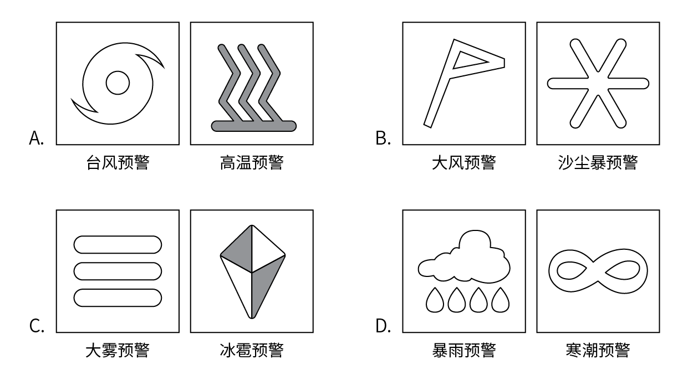

21. (2022河南)共产主义决不是“土豆烧牛肉”那么简单，不可能________、一蹴而就，但我们不能因为实现共产主义理想是一个漫长的过程，就认为那是虚无缥缈的海市蜃楼，就不去做一名忠诚的共产党员。
填入画横线部分最恰当的一项是：
A. 信手拈来
B. 一帆风顺
C. 唾手可得
D. 轻车熟路

22. (2022宁夏)儿童多动症的注意力缺陷症状延续到成人期，表现为做事拖延，时间管理能力差，组织性差，效率低等；而儿童期的多动或冲动症状，也常常以“________”的形式表现出来，比如计划多却难以坚持、频繁辞职更换工作、情绪控制能力差等。
填入画横线部分最恰当的一项是：
A. 顾此失彼
B. 似是而非
C. 莫名其妙
D. 改头换面

23. (2022宁夏)关注受众、研究受众、服务受众，是互联网思维的一个鲜明特点。这与政治工作倡导以人为本的理念________。政治工作本质上是做人的工作，其实质就是一种受众至上的思维理念。
填入画横线部分最恰当的一项是：
A. 一脉相承
B. 相辅相成
C. 不谋而合
D. 并行不悖

24. (2022宁夏)过去一百年，党向人民、向历史交出了一份优异的答卷。现在，党团结带领中国人民又踏上了实现第二个百年奋斗目标新的赶考之路。让我们更加紧密地团结在以习近平同志为核心的党中央周围，全面贯彻习近平新时代中国特色社会主义思想，坚定理想信念，牢记初心使命，勠力同心、攻坚克难、勇毅前行，以________的执着奋力实现既定目标，以________的清醒不懈推进中华民族伟大复兴！
依次填入画横线部分最恰当的一项是：
A. 任尔东西南北风 长风破浪会有时
B. 不破楼兰终不还 风物长宜放眼量
C. 粉身碎骨浑不怕 万里长征第一步
D. 咬定青山不放松 行百里者半九十

25. (2022宁夏)就我国而言，汉语受到英语等其他外语的影响是不可避免的，但我们也不必过于________，语言自有其净化________的内在机制，它会在与其他语言的交流中，取其精华，去其糟粕。
依次填入画横线部分最恰当的一项是：
A. 惴惴不安 提升
B. 谈虎色变 创新
C. 杞人忧天 筛选
D. 心灰意冷 融合

26. (2022宁夏)与人们想象中孤独挖掘内心或者寻找灵感的传统写作不同，网络文学生产仿佛一场在相同时空里不断发生的________，作者和读者之间存在大量互动，写作与阅读过程紧密结合。读者________至关重要，读者对创作的参与性也大大增强，作者和读者共同汇聚“创意”，实现作品的创造、更新和进化。
依次填入画横线部分最恰当的一项是：
A. 对抗赛 沉浸
B. 接力赛 反馈
C. 擂台赛 服务
D. 淘汰赛 感受

27. (2022宁夏)处于农耕时代、以农为本的古人，农业生产活动和日常生活常易受到气候变化、时令更替的制约，对季节、月令变换的细微不同感受远较今人________。在传统的“天人合一”“天人感应”等观念的影响下，他们将日常生活细节和天地时令结合起来，在四时流转中过着一种审美诗意的生活，节日成为平常生活里________的重要节点。
依次填入画横线部分最恰当的一项是：
A. 细腻 寥寥可数
B. 直接 念念不忘
C. 强烈 孜孜以求
D. 敏感 熠熠生辉

28. (2022宁夏)音乐是什么？也许永远无法得出________的答案，但是这个问题本身就有不可忽视的哲学分量。也许“做音乐”回应了人类比创造更________的需求：交流。声音向另一个人证明了我们的存在，转变成人际互动的形式，就是歌唱。
依次填入画横线部分最恰当的一项是：
A. 确切 深刻
B. 公认 普遍
C. 精确 基本
D. 公允 迫切

29. (2022河南)年轻人应该更好地认识自已、了解各个专业，选择自已真正擅长、真正愿意去________的方向。热情善谈的人适合当老师，天生大大咧咧的人可能不太适合做医生。不感兴趣的话，在影视鉴赏或媒体创意中也会________，感兴趣的话，在复杂的数学公式和化学方程式中也一样可以自得其乐。
依次填入画横线部分最恰当的一项是：
A. 努力 束手无策
B. 追求 心猿意马
C. 实践 郁郁寡欢
D. 钻研 索然无味

30. (2022宁夏)沙发、合灯、水杯、音箱、灯罩、咖啡壶………生活中充斥着大量“非规则平面”物体，它们中的一些未来可能会智能化，其智能化后的人机交互不再是通过一块平面屏幕，而是会实现物体本身可感知、可________、可对话，而要做到这一点，柔性电子技术________。
依次填入画横线部分最恰当的一项是；
A. 显示 大有可为
B. 触摸 迫在眉睫
C. 输出 永无止境
D. 操控 前途无量

31. (2022宁夏)传统的文化艺术偏小众，某种程度上是因为传播渠道有限。而互联网及云技术的出现，为文艺作品开辟了________的传播空间和传播渠道，从而大大刺激了文艺生产力。如今，线上艺术不像以往那样坐“冷板凳”，而成为“________”。数字科技的发展和公众文化艺术审美的提高，使得“云艺术”迎来新的发展机遇。
依次填入画横线部分最恰当的一项是：
A. 无限 香饽饽
B. 庞大 风向标
C. 多元 弄潮儿
D. 广阔 聚光灯

32. (2022宁夏)从十九世纪末至今的一个多世纪里，西方世界的科幻小说作家和电影编剧导演们，几乎________地在反思科学的纲领下进行科幻创作，在这个纲领之下，西方科幻作品中普遍展示科学技术过度发展后的荒谬后果，________滥用科学技术对社会的危害。
依次填入画横线部分最恰当的一项是：
A. 出乎意料 反省
B. 异口同声 避免
C. 不约而同 警示
D. 突如其来 杜绝

33. (2022宁夏)大脑由数十亿个神经细胞组成，这些________的细胞需要一个受保护的环境中才能正常工作。这个________的环境被400英里长的特殊血管系统保护着，这些血管能________与大脑接触的物质，这就是血脑屏障，它对于保护脑组织免受毒素和病原体的侵害至关重要。
依次填入画横线部分最恰当的一项是：
A. 脆弱 微妙 限制
B. 高效 复杂 阻挡
C. 散乱 神奇 过滤
D. 微小 灵敏 抑制

34. (2022河南)①“左史记言，右史记事”，在历史的长河中，口耳相传的可靠性终究比不上卷帙浩繁的文献记录
②古籍保护，简单来说，就是保护那些珍贵的传世文献
③回望历史，汉代孔壁出书、清末发现敦煌文书，一次次涉及历史文献的重要发现，都在丰富着人们对过去的认识
④古籍保护的意义不只在于让饱经沧桑的书籍“重获新生”，更在于通过保护古籍；保护我们自身的文化属性
⑤即便是在今天，考古学提供了认识历史的重要方式，但对文献进行校对、考证依然是专业研究的基本功
⑥当我们引以为傲地畅谈中华文明的缘起时，都少不了历史文献的记载做支撑
将以上6个句子重新排列，语序正确的一项是：
A. ①④②③⑥⑤
B. ②⑥⑤①③④
C. ③⑤⑥④①②
D. ④⑥①⑤②③

35. (2022湖南)近年来，以经典重生为主线的怀旧音乐综艺扎堆亮相，让很多人在歌声中回忆往昔，也让部分年轻观众初听老歌时惊为天人，从此进入到听歌的“考古”岁月。如今的年轻人成长在网络时代，在海量歌单的冲击下，对唱片和专辑已经很陌生了。此时，经典老歌通过怀旧音乐综艺重新进入大众曲库，让不少年轻人开始追寻上世纪八九十年代甚至更早的歌曲。这几年，经典的滚石、宝丽金时代的老歌，越来越被年轻歌迷所认识和了解。
这段文字主要介绍：
A. 唱片和专辑对于年轻歌迷来说非常陌生
B. 怀旧音乐综艺进入听歌的“考古”岁月
C. 年轻歌迷追寻上世纪八九十年代的歌曲
D. 经典老歌越来越被年轻歌迷所认识了解

36. (2022湖南)综观自然界里的动物和植物，蓝色是一种极其罕见的颜色，我们吃的食物几乎没有蓝色的。在18世纪初普鲁士蓝（即亚铁氰化铁）被意外发明之前，蓝色颜料一直难以获得。当时画家笔下那种鲜艳、饱和的蓝色,主要来自一种名贵的矿石——阿富汗青金石。青金石研磨成粉,可以调制出稳定的蓝色颜料“群青”。这些宝贵的石头通过丝绸之路，从中亚流向欧洲和中国,成为画家笔下神秘绚烂的一抹异色。在莫高窟的壁画中，我们便可以找到这种蓝色。因为珍稀罕见，青金石在市面上流通的价格一度比黄金还要昂贵几倍。
这段文字主要介绍:
A. 自然界中蓝色极其罕见的原因
B. 古代绘画中所使用的蓝色颜料
C. 青金石在莫高窟壁画中的使用情况
D. 丝绸之路对中西方文化交流的影响

37. (2022宁夏)近年来，在科技的加持下，从3D扫描、3D打印再到AR沉浸式体验，“沉睡”千年的历史文物不断被“唤醒”，走入大众视野。“考古盲盒”的走红、《唐宫夜宴》的惊艳和《博物院元宵奇妙夜》的新奇，都离不开技术的支撑。虚拟现实、增强现实等数字“黑科技”，为沉浸式展览和体验提供了发展空间，让古今对话成为可能，也让时空的穿透力变得真实可感。同时，短视频和社交平台等传播领域的新技术，也让文化产品能够以更快的速度、更强的力度在新媒体平台迅速传播并维持热度。
最适合做这段文字标题的是：
A. 科技赋能让文物重新“活起来”
B. “黑科技”成就文物的古今对话
C. 沉浸式体验让文物再度“热起来”
D. 把握新技术，加速文物的大众传播

38. (2022宁夏)传统戏曲具有悠久的发展历史，并以其独特的表演风格和大众审美取向，在很长一段时期都有着深厚的群众基础。随着社会的快速发展，人们的娱乐方式发生了较大变化，在多元文化形态的冲击下，传统戏曲自身存在的不足也被放大，致使观众群不断减少，剧目创作逐渐委缩，优秀演员也逐渐流失，传统戏曲受到极大冲击，一度生存艰难。尽管近些年来在政府和社会各界的帮助与扶持下，传统戏曲艺术的生存状况有所好转，但仍旧比较弱势。
这段文字意在说明：
A. 传统戏曲面临的生存困境
B. 传统戏曲发展的制约因素
C. 传承传统戏曲的现实意义
D. 传统戏曲生存状况的好转

39. (2022辽宁)石窟造像和刻经在千百年风吹日晒等自然营力影响下，由于卸荷裂隙、风化裂隙切穿石窟岩体，裂隙成为水的渗流通道。降雨时，雨水沿裂隙进入石窟内，水沿经文岩体石壁漫流，对经文题刻造成严重溶蚀、软化等侵蚀破坏；或在石窟内形成积水，使石窟长期处于潮湿状态，加剧经文的风化破坏。严重风化破坏的面积约80平方米。遭受渗水侵蚀的43、44、59、60等窟刻经造像风化破坏严重。石刻经文由发现初的40万字到目前保存较好的仅24万字，若再不进行科学抢险大修，20年内这处经窟将风化不存。
这段文字主要介绍了：
A. 石窟抢险大修应着力于加固
B. 风化是石窟急需解决的问题
C. 风吹日晒使石窟受损程度严重
D. 渗水严重是石窟面临的大问题

40. (2022宁夏)科学家抱着极大的期望，发射了许多太空望远镜，如哈勃望远镜、开普勒望远镜等。经过这几十年的努力，科学家用望远镜在银河系里找到了700到800个比较像地球的行星。那上面是不是有外星人呢？这虽然引起了科学家极大的兴趣，但是很遗憾，由于距离太遥远了，无法进行探测。比如开普勒望远镜找到了一个地球的表兄弟——开普勒186f。它离地球有500光年，这意味着我们用望远镜看到的形貌，是它500年前的情况，光从它那儿传到地球要经过500年的时间。
这段文字意在说明：
A. 科学家发射了很多太空望远镜
B. 开普勒186f离地球有500光年
C. 外星人的发现受限于探测距离
D. 银河系里存在很多类地行星

41. (2022宁夏)兔子和乌龟举行一场跑步比赛，终点位于起点正北方500米位置。兔子的速度是乌龟的5倍，兔子和乌龟同时出发，兔子先向正东方跑了一会儿后意识到自己方向错误，马上直奔终点，速度不变，结果兔子和乌龟同时到达。问兔子意识到自己的错误时已经跑了多少米？
A. 600
B. 1200
C. 2400
D. 3000

42. (2022湖南)甲、乙、丙三个工程队接到A、B两个工程的施工任务。若由甲单独完成B工程需要30天；若甲乙两队合作施工，则完成A工程需要30天，完成B工程需要20天；乙丙合作完成A工程则需要24天。现在三个工程队合作完成A、B两个工程，多少天可以完工？（不足1天按1天计算）
A. 24
B. 25
C. 26
D. 27

43. (2022宁夏)企业引入投资人甲注入资金5000万元，投资完成后原企业董事长所持有的股份从60%下降到40%。又过了一段时间后董事长将自己所持股份的一半卖给投资人乙，同时投资人乙为企业注入资金1.2亿元，此时董事长所持有的股份下降到15%。问此时投资人甲如果卖出所持股份，能获利多少亿元？
A. 0.9
B. 0.8
C. 0.7
D. 0.6

44. (2022宁夏)一件工作由甲、乙、丙三人完成，若甲、乙合作先干10小时，丙再单干1小时可以完成。已知乙单干用的时间比甲多4小时，丙单干用的时间是甲的1/2还多2小时，问甲单干需多少小时？
A. 20
B. 25
C. 30
D. 35

45. (2022湖南)某学习软件要求使用字母和数字组成的8位密码。赵某使用D、E、F、W4个大写字母（不重复使用）和4个不同非零数字的组合作为自己的密码，要求数字放在后四位，且4个数字的乘积须是320的倍数。那么这样的密码有多少种不同的可能？
A. 不到1000种
B. 1000-3000种
C. 3000-8000种
D. 超过8000种

46. (2022宁夏)甲、乙两家大型医疗公司的负责人各带一名助手参加展会订购医疗器械。最终订单显示：每人各自订购了不同种类医疗器械，且其订购的每种医疗器械台数拾巧等于他所订医疗器械的种类数。每人订购的医疗器械种类数都未超过15类，并且两位负责人所订购的医疗器械台数不同，但都比自已的助手多购45台。问甲、乙两公司一共订购了多少台医疗器械？
A. 150
B. 170
C. 210
D. 240

47. (2022宁夏)7名防疫人员负责甲、乙两个社区的居民排查工作。已知每人走访一户居民的用时为固定值，如5人负责甲社区、2人负责乙社区，则完成乙社区排查的时间比甲社区要晚5天；如3人负责甲社区、4人负责乙社区，则乙社区完成排查后，只需6人共同工作4天就能完成甲社区的排查。问如果要在6天内完成两个社区的排查工作，至少需要另外增加多少人？
A. 8
B. 7
C. 6
D. 5

48. (2022宁夏)某工厂要做如图，①所示的竖式和横式的两种无盖纸盒若干个，需从仓库领取如图②中的长方形和正方形纸板作侧面和底面，每次领取的纸板必须用完。工作人员领取记录如下表，仓库管理员在核查工作人员四次领取纸板数的记录时发现有一次记录有误。向第几次记录有误：
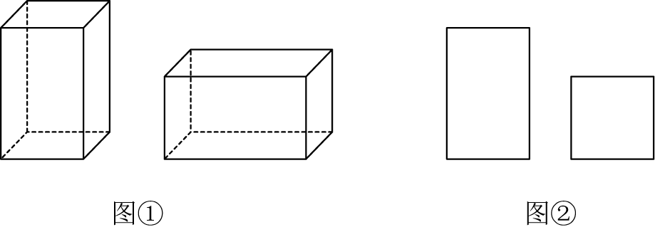
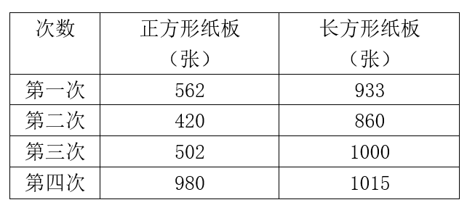
A. 一
B. 二
C. 三
D. 四

49. (2022宁夏)张、王、刘、李、陈五人按照特定的规则随机分配给A、B、C、D四个任务组，要求每组至少分配1人，张不分配在A组，李必须分配在C组，D组只分配1人。问张和王分配在同一组的概率为：
A. 不到5％
B. 5％～10％之间
C. 10％～15％之间
D. 超过15％

50. (2022宁夏)某单位A、B、C三个库房各存放若干台电脑，已知A 库房比B库房多4台，B库房比C库房多2台，C库房和A库房共22台。如果将所有电脑发放给单位的不同部门，要求每个部门获得的电脑数量均不相同，问最多可以发放给几个部门？
A. 6
B. 7
C. 8
D. 9

51. (2022宁夏)从所给的四个选项中，选择最合适的一个填入问号处，使之呈现一定的规律性：
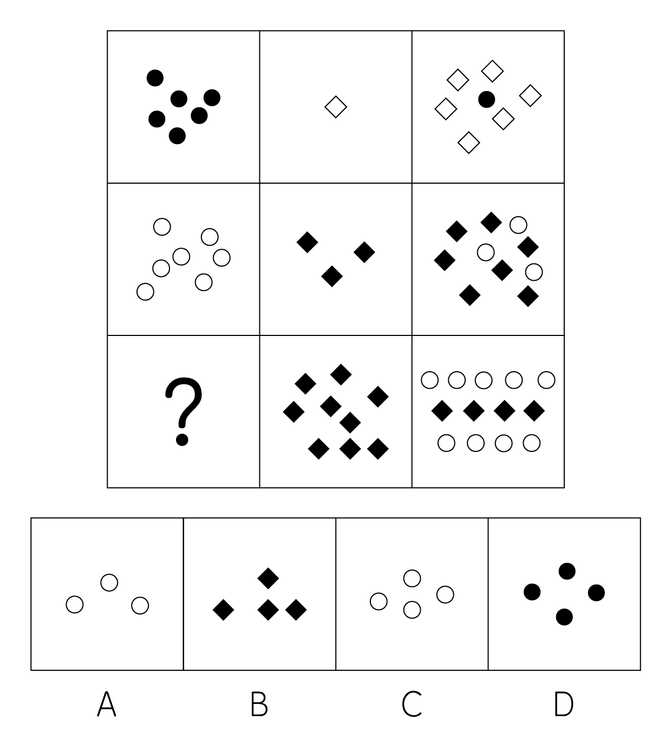

52. (2022宁夏)把下面的六个图形分为两类，使每一类图形都有各自的共同特征或规律，分类正确的一项是：
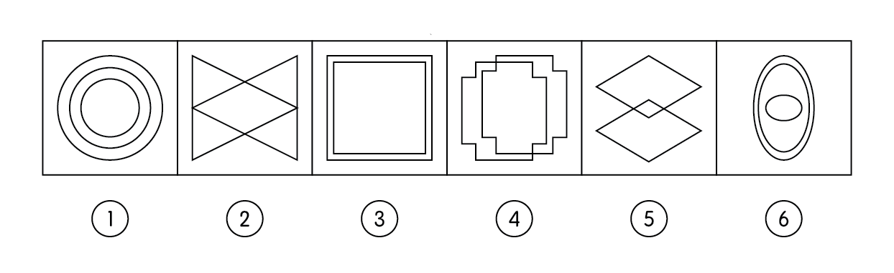
A. ①②⑥，③④⑤
B. ①③④，②⑤⑥
C. ①③⑥，②④⑤
D. ①④⑥，②③⑤

53. (2022湖南)从所给的四个选项中，选择最合适的一个填入问号处，使之呈现一定的规律性：
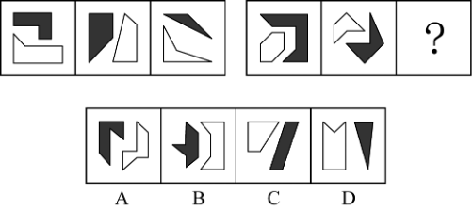

54. (2022湖南)从所给的四个选项中，选择最适合的一个填入问号处，使之呈现一定的规律性：
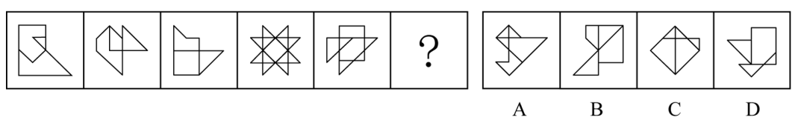

55. (2022宁夏)下列选项为4个正方体纸盒的外表展开图，其中哪一个折叠成的纸盒与其它三个不一样？
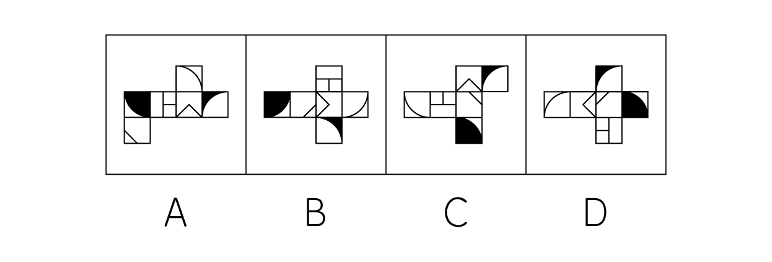

56. (2022宁夏)自由联想和控制联想是联想实验的基本方法。自由联想实验中，主试者以听觉或视觉方式呈现一个刺激后（通常为词或图片），要求被试者尽快地说出头脑中浮现的词或事实，不管是什么东西，属于什么性质。与自由联想实验不同的是，控制联想实验中主试者会对被试者的联想作出一定的控制。
根据上述定义，下列属于控制联想的是:
A. 在一个安静且光线适宜的房同里，心理咨询师让来访者躺在沙发上，完全放开地讲述自已童年的委屈与怨恨
B. 在一项针对外国留学生对中国形象认知的研究中，研究者要求被试者在听到“中国”一词时，写下联想到的10个词语
C. 美术课上在鉴赏《昭陵六骏图》时，老师让学生想象画中的马是否在运动，一名学生答到:它的四蹄是腾空的，这只马像是在飞奔
D. 警察在提审嫌犯时，让他在听到一个词后马上报出所想到的其他词，一开始是正常对答，然后警察突然提到“蜡烛”，嫌犯答以“牛奶瓶”，暴露了他将蜡烛插在牛奶瓶内照明的盗窃手段

57. (2022宁夏)仿拟是按照已有的语言表达形式，临时造出新的语言形式的一种辞格。仿拟所模仿的一般为固定词语或短语，也可以扩大到句子、段落、篇章，甚至语体，风格。根据仿照的对象，仿拟可分为仿词、仿句、仿篇、仿体和仿调。
根据上述定义，下列不属于仿拟的是：
A. 走别人的路，让别人无路可走
B. 新事业从头做起，旧现象一手推平
C. 给你开一服爱情灵药：真心一片，温柔二钱，尊重三分
D. 满心“婆理”而满口“公理”的绅士们的名言暂且置之不论不议之列

58. (2022宁夏)吸纳效应是指一个地区最初不管由于什么原因得到加速发展，一旦步入经济高速增长的快车道，就会产生很大的“磁性”，不断吸纳各种生产要素，将其他地区甚至国外市场的资本、技术、信息、人才和物质资源不断地吸纳到本地区来，使本地区具有丰裕的经济资源，从而突破区域经济发展过程中的资本短缺、技术落后、人才不足、信息不畅等瓶颈，为进一步发展创造条件。即使原先赖以发展的优势已经丧失，它仍然可以向前发展。
根据上述定义，下列属于吸纳效应的是：
A. 浦东是最早成立的国家级新区，1990年浦东新区成立之初人口仅133万，2020年常住人口达到568万，增长率超过300%
B. 在资源红利的诱导下，资金、装备等各种经济要素汇聚到了煤炭及其相关产业领域，促进了煤炭经济的繁荣，但在后期经济转型的大背景下，煤炭业逐渐衰落
C. 某地在开发建设新区后，颁布了一系列创业扶持政策，多家科技巨头纷纷在该地建厂办公，全国各地毕业生到该地就业，即使是在全国范围内的抢人大战中也不落下风
D. 某地处于工业化快速发展阶段时人口逐渐集聚，而商业设置配套却严重不足，以外来人口为主的流动摊贩应运而生，形成了繁荣的夜市。近年来，夜市遭到周边居民投诉而被限制

59. (2022宁夏)参考价格效应是指商品的价格相对于消费者认知的其他替代商品越高，消费者对价格就越敏感。反之，消费者则对价格不敏感。
根据上述定义，下列体现了参考价格效应的是：
A. 消费者购买了一件原价为2300元、现价为999元的衣服时，感到了一种在价格促销中省钱的喜悦
B. 某高端电脑的价格高出同类产品20%以上，但消费者却很愿意购买，这是因为担心普通产品的性能无法令人满意
C. 百货公司一楼大多是高档化妆品柜台，价格之高让普通人难以接受，但在看过这些几乎全是千元起步的价目牌后，消费者反而觉得二楼售价500元一件的衬衫也不贵
D. 杂货店老板经常会将价格较低但毛利率较高的大众品牌放在顾客第一眼看不到的地方，而将价格较高的品牌放在显眼的位置，这样顾客看到大众品牌的价格时就会觉得便宜而购买

60. (2022河南)情绪记忆是以经历过的情绪和情感体验为内容的记忆。当经历时的情境或事件引起了个体强烈的情绪和情感体验时，这种体验就会和当时的情境或事件信息一起，保持在个体的记忆中。
根据上述定义，下列属于情绪记忆的是：
A. 小航在日记中记录了上周和爸爸妈妈去公园玩时阳光明媚、内心愉悦等经历
B. 一位十年前亲眼目睹过空难事件的男子到现在脑中还经常浮现起那可怕的一幕
C. 小辉每次想把腿翘在桌子上时就会想起妈妈不允许这样做的呵斥声，便打消了这个念头
D. 沈从文对自己的故乡有很深的感情，他在后来的文学创作中也常常表达出自己对故乡的眷恋

61. (2022宁夏)“舍本求末”基模描述了当系统出现棘手问题时，人们往往急于求成，采取短期的应急措施，反而延误了长期的根本解决问题方案的系统行为模式。
根据上述定义，下列属于“舍本求末”基模的是:
A. 两家公司为了争夺更高的市场占有率，均采用了降价销售的策略，结果陷入了竞相压价的恶性循环，导致双方都严重亏损
B. 某奶茶公司一度发展为行业龙头，几年后进入瓶颈期。为谋求出路，公司高层就是否裁撤门店发生严重内斗，导致业绩断崖式下滑
C. 某高新技术公司产品去年的市场占有额有所下降，为挽救这一态势，该公司把重点放在了改进现有产品来继续占有市场，放弃了研发新产品的计划
D. 两家煤化厂合作共同开发当地的煤炭资源，几年内均赚得盆满钵满。为提高收益水平，两家企业均加大了煤炭开采力度，导致有限的煤炭资源在短时间内消耗殆尽

62. (2022宁夏)删失数据是指在观察或试验中，由于人力或其他原因未能观察到所感兴趣的事件发生，因而停止观察后得到的数据。如果删失发生的时刻是事先知道的，称之为第一类删失；如果删失发生的数量是事先预定的，称之为第二类删失；由随机因素引起的删失称为随机删失。
根据上述定义，下列说法正确的是:
A. 灯泡在500小时的寿命试验中没有损坏，这属于第一类删失
B. 无线电信号因突然受到强烈干扰而无法接收，这属于随机删失
C. 机器从今天上午6时到现在已经出现了3次故障，这属于随机删失
D. 吃了有毒物质的小白鼠到4月2日早晨8时尚无明显反应，这属于第二类删失

63. (2022辽宁)条件自尊是指依赖他人的肯定和表扬而产生的自尊，一旦别人不再肯定自己时，就会开始自我怀疑，产生无能感、羞耻感。
根据上述定义，下列不属于条件自尊的是:
A. 某次古代汉语课讲授小篆的历史和写法，内容较难，十分枯燥，许多同学昏昏欲睡，然而老师却依然讲得眉飞色舞
B. 小明期末考试取得了好成绩，如果家长表扬他，他会很高兴;如果家长对他的成绩不屑一顾，他就会觉得自己受了委屈
C. 小吴非常喜欢分享自己的成绩，不管是考试还是参加活动，他都会第一时间把取得的好成绩发到微信朋友圈，并盯着手机看有谁给自已点了赞
D. 据统计，即使生活上会遇到很多困难，但多数大学生就业时依然倾向于选择名望高、地位高、地处中心城市的工作，而不愿意选择去压力较小的小城市工作

64. (2022宁夏)南京∶金陵
A. 杭州∶广陵
B. 粽子∶香黍
C. 玉兰∶菡萏
D. 缁衣∶赤袍

65. (2022宁夏)莫愁前路无知己∶天下谁人不识君
A. 纸上得来终觉浅∶绝知此事要躬行
B. 商女不知亡国恨∶隔江犹唱后庭花
C. 春色满园关不住∶一枝红杏出墙来
D. 不识庐山真面目∶只缘身在此山中

66. (2022宁夏)排练:演出:节目
A. 革命:建设:改革
B. 起草:发表:文章
C. 发烧:咳嗽:感冒
D. 调查:走访:问卷

67. (2022湖南)纸老虎：外强内空：虚张声势
A. 墙头草：头重脚轻：左右逢缘
B. 老黄牛：埋头苦干：默默无闻
C. 铁公鸡：小气吝啬：一毛不拔
D. 应声虫：异口同声：随声附和

68. (2022宁夏)望尘莫及 对于 （ ） 相当于 （ ） 对于 雪中送炭
A. 后来居上；济困扶贫
B. 不可逾越；落井下石
C. 瞠乎其后；趁火打劫
D. 高不可攀；乐于助人

69. (2022宁夏)水落∶石出
A. 理屈∶词穷
B. 狼奔∶豕突
C. 枕戈∶待旦
D. 求全∶责备

70. (2022宁夏)柳暗花明∶峰回路转
A. 天长地久∶物是人非
B. 天翻地覆∶日新月异
C. 风和日丽∶碧空如洗
D. 和蔼可亲∶语重心长

71. (2022宁夏)甲、乙、丙、丁四位同学正在商量小组作业的分工，他们当中一个人负责宣传资料，一个人负责收集素材，一个人负责写发言稿，一个人负责录制短视频、已知：
①乙不负责宣传资料，也不负责写发言稿
②甲不负责宣传资料，也不负贵录制短视频
③丁不负责写发言稿，也不负贵录制短视频
④丙不负责录制短视频，也不负责宣传资料
⑤如果甲不负责写发言稿，那么丁不负责宣传资料
那么负责收集素材的是：
A. 甲
B. 乙
C. 丙
D. 丁

72. (2022宁夏)耳机为我们的生活带来许多便利，但长时间、高分贝、睡觉佩戴等不良习惯，却正在“悄无声息”的将耳朵的健康偷走。专家认为，噪声对听力的损害程度与噪声的强度和持续时间有关，噪声的暴露量越大，对听力的影响就越严重。
以下哪项如果为真，最能支持上述观点？
A. 许多听力受损的人都喜欢持续使用耳机，并且将音量调到80分贝以上
B. 如果每天以超过80分贝的音量听音乐且时长达到一小时，持续数年就会损伤听力
C. 降噪耳机可以适当降低背景噪音，让使用者能够相对比较低的音量听清耳机声音
D. 除个人音频设备音量过大之外，不良生活习惯和心血管疾病等因素也会造成听力损伤

73. (2022宁夏)线上阅读建立起四通八达的内容传播渠道，让我们获取信息的种类和数量更多了，但其并非唯一的阅读形式。事实上，传统的纸质阅读仍是一种不可或缺、具有独特优势、更适合进行深度阅读的重要阅读形式。
以下哪项如果为真，最能支持上述观点？
A. 纸质书在设计、排版等各方面更能给读者带来许多独特的、珍贵的阅读体验
B. 在数字时代，培养主动阅读的习惯和能力，才能过上更充实、有效的阅读生活
C. 对于文本篇幅长、内容丰富的经典作品，纸质书更容易使读者形成系统思维、专注能力
D. 在我国成年读者中，大多数人选择的阅读形式有纸质阅读、网络阅读、新媒体音频听书阅读等

74. (2022河南)某大学一项为期7年的调查研究发现，经常喝无糖饮料的人反而更容易长胖。这是由于无糖饮料中的甜味剂降低了大脑对于甜味的反应，从而促使人们在选择食物时倾向于摄入更多的糖。
要使上述论证成立，还需基于一下哪一前提？
A. 爱喝无糖饮料的人往往很少进行运动锻炼
B. 摄入的糖分积聚在人体中会转化为脂肪，造成肥胖
C. 对于儿童来说，喝多了无糖饮料会影响身高并造成肥胖
D. 甜味剂在肠道中的吸收速度很慢，引起人体代谢变化并不明显

75. (2022宁夏)正常生活中的抑郁情绪是基于一定的客观事物，事出有因，同时程度较轻，来得快去得也快。而抑郁症患者的抑郁情绪是莫名出现的，如果任其发展会严重影响工作、学习和生活。生活中几乎每个人都会出现抑郁情绪，但长时间有抑郁情绪就要及时就医。要使上述论证成立，还需基于下哪一前提？
A. 抑郁情绪会影响医生的判断，降低诊断的准确性
B. 正常抑郁情绪与病理性抑郁情绪的处理方式不同
C. 正常的抑郁情绪不会发展为抑郁症
D. 病理性抑郁通过及时治疗可以康复

76. (2022湖南)深海玻璃海绵因其美丽的外形和特殊的机械性能引起了人们的兴趣，其骨架系统是由无定形水合二氧化硅排列在高度规则和分层的圆柱形晶格中组成的。学者通过计算机模拟实验再现了深海玻璃海绵的流体动力学特征，这一研究表明，从该海绵骨架系统研究中获得经验知识可用于几何结构的设计优化，这对改进现代基础设施中的材料应用具有重大意义。
以下哪项如果为真，最能加强上述学者的论证？
A. 深海玻璃海绵镂空的“花篮”结构可减少水流的冲击力
B. 深海玻璃海绵骨架排列能够有效降低整体流体动力应力
C. 深海玻璃海绵骨架支撑低流速下连贯的内部再循环模式
D. 深海玻璃海绵骨架系统具有优越的柔韧性和抗损伤能力

77. (2022宁夏)一项国际研究发现，如果在儿童和青少年时期身体质量指数、血压、胆固醇、甘油三酯等指标超出正常水平，再染上吸烟等不良生活习惯，那么成年后患心血管疾病风险就会大大增加。
以下哪项如果为真，最能加强上述论证?
A. 儿童和青少年时期肥胖的人，成年后易患各类心血管疾病
B. 该研究对超过3.8万名芬兰和美国儿童跟踪随访达十年之久
C. 对心血管疾病病例的数据分析显示，大部分病例在青少年时期有不良生活习惯
D. 对儿童和青少年生活习惯、健康状况等进行早期干预，有助于降低整体患病风险

78. (2022湖南)日前，某区物价管理部门修改了停车费收费方案和标准，将机动车停车位收费价格上调了50％，并把部分原来免费的车位也纳入收费管理，同时对新能源车免收停车费。这样能够增加车位的流动性，根治部分车主久占车位的乱象，有效缓解交通压力。
以下哪项如果为真，最能支持上述方案？
A. 该方案通过网络征求了广大市民的意见和建议
B. 停车费收费方案调整后大大提升了车位空置率
C. 增加后的停车费标准仅与相邻城市的标准持平
D. 提高燃油机动车使用成本市民会购买新能源车

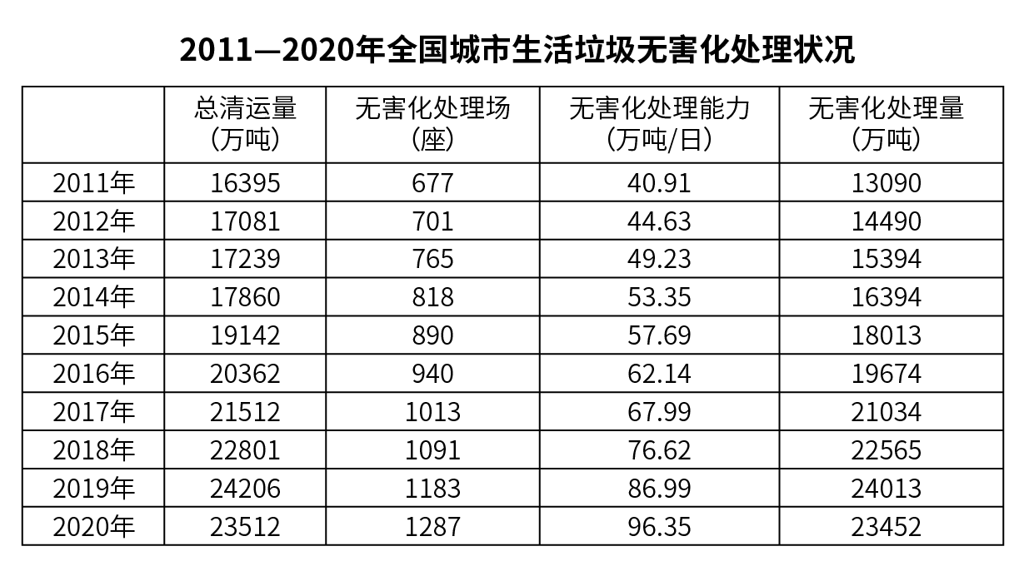
79. (2022湖南)若垃圾无害化处理率=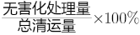，那么2020年全国城市生活垃圾无害化处理率约比2011年高：
A. 10%
B. 15%
C. 20%
D. 25%

80. (2022湖南)2016～2020年间，全国城市生活垃圾总清运量约比2011～2015年间高多少亿吨？
A. 2
B. 2.5
C. 3
D. 3.5

81. (2022湖南)2012~2020年间，全国城市生活垃圾无害化处理量同比增长超过1200万吨的年份有几个？
A. 4
B. 5
C. 6
D. 7

82. (2022湖南)2020年，全国平均每座无害化处理场的无害化处理能力约为多少？
A. 27万吨/年
B. 41万吨/年
C. 58万吨/年
D. 79万吨/年

83. (2022湖南)关于全国城市生活垃圾清运和无害化处理状况，能够从上述资料中推出的是：
A. 2016年，总清运量同比增速快于上年水平
B. 2020年，无害化处理场数量比2011年翻了一番
C. 2018—2020年，每年的无害化处理能力同比增速都超过10%
D. 2017年总清运量与无害化处理量均超过2016年1500万吨以上

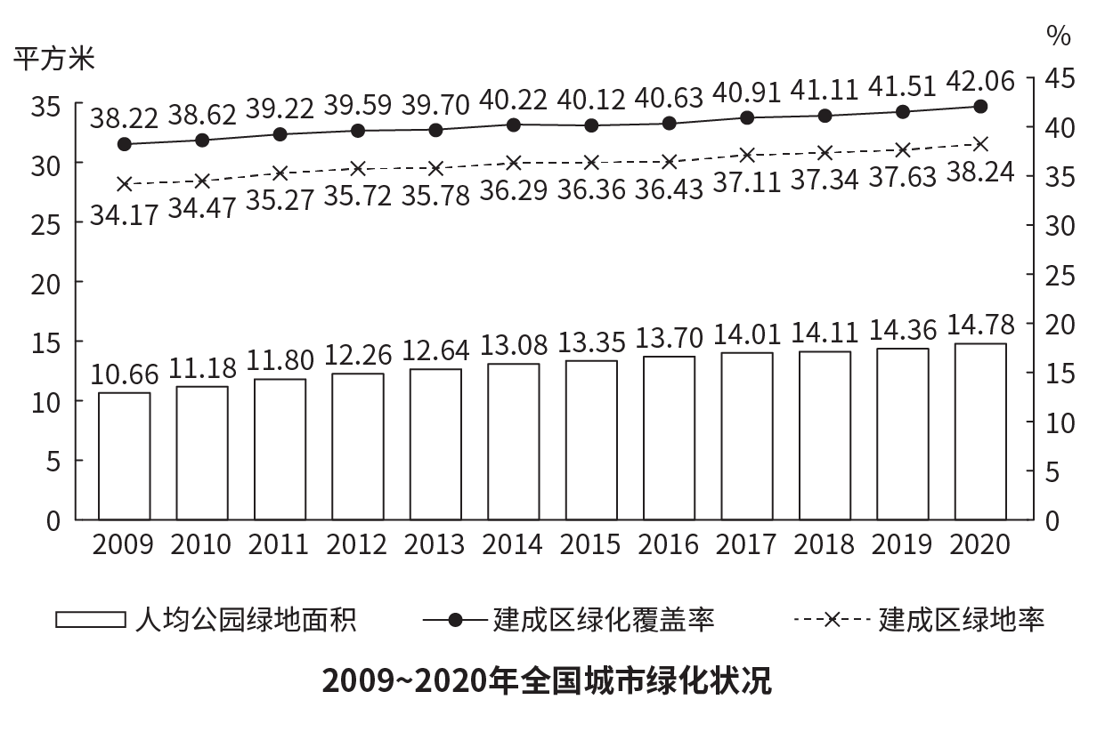
84. (2022湖南)2011—2020年，全国城市建成区绿化覆盖率同比上升的年份有几个？
A. 7
B. 8
C. 9
D. 10

85. (2022湖南)以下年份中全国城市建成区绿化覆盖率与建成区绿地率数值相差最大的是：
A. 2017年
B. 2018年
C. 2019年
D. 2020年

86. (2022湖南)表中全国城市建成区绿地率首次超过35%的年份，当年人均公园绿地面积同比约上升了：
A. 4%
B. 6%
C. 8%
D. 10%

87. (2022湖南)以下折线图反映了哪一时间段内全国城市人均公园绿地面积同比增量的变化趋势？
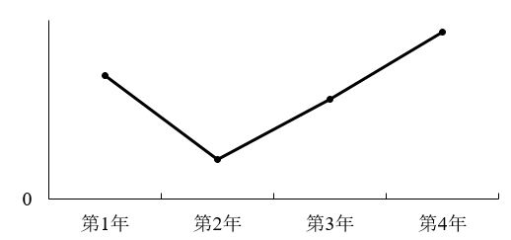
A. 2011—2014年
B. 2013—2016年
C. 2015—2018年
D. 2017—2020年

88. (2022湖南)关于全国城市绿化状况，能够从上述资料中推出的是：
A. 2014年，城市建成区绿化覆盖区域面积是未覆盖区域面积的1.5倍以上
B. 以2009年为基期计算，2009—2020年城市建成区绿地率年均上升0.4个百分点以上
C. 如城市总人口保持不变，则2020年城市公园绿地面积比2009年增长了50%以上
D. 如按全国城市平均数计算，2020年一个800万人口的城市拥有公园绿地超过100平方千米

2021年，全国共有138个国家级区域性良种繁育基地，其中山东、黑龙江分别有16和12个基地，云南、湖北均以10个居于其后。2021年全国通过国审的水稻品种共有677个，其中湖南有169个；玉米通过国审的919个品种中，134个来自北京，其后是吉林99个，河南95个；与水稻、玉米相比，大豆种源高度依赖进口，2021年仅有86个国审品种，其中黑龙江18个，山东14个；棉花39个国审品种中，最多的是新疆，有12个，其次多河南，有6个。
2021年，我国农作物自主选育品种面积占比超过95%，水稻、小麦两大口粮作物品种100%自给；大豆种子对外依存度高达86%，胡萝卜、茄子、菠菜、洋葱、高端品种番茄及甜菜等种子的进口依赖度超过90%。
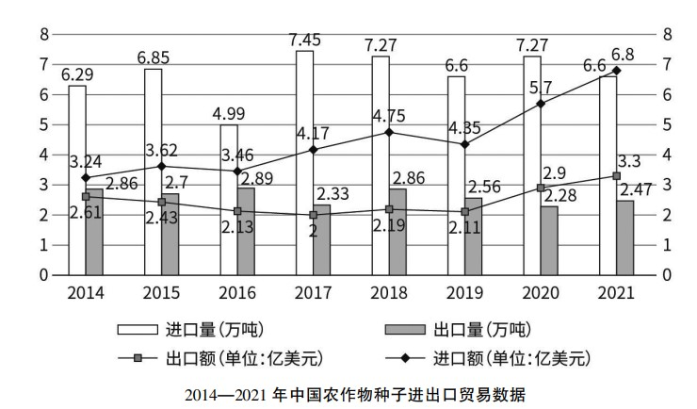
89. (2022河南)2014—2021年间，我国农作物种子进出口贸易逆差超2亿美元的年份有几个？
A. 3
B. 4
C. 5
D. 6

90. (2022河南)2014—2021年间，我国农作物种子贸易进出口总量同比增长的年份有几个？
A. 4
B. 5
C. 6
D. 7

91. (2022河南)如按2021年我国农作物种子出口量同比增速推算，2022年我国农作物种子出口量约为多少万吨？
A. 2.58
B. 2.68
C. 2.78
D. 2.88

92. (2022河南)2021年，我国农作物种子出口额占进出口总额的比重较上年：
A. 增加了2个百分点以上
B. 减少了2个百分点以上
C. 增加了不到2个百分点
D. 减少了不到2个百分点

93. (2022河南)不能从上述资料中推出的是：
A. 2021年，我国大豆种子自给率不足15%
B. 2021年，棉花国审品种中，新疆占比最大
C. 2021年，我国自由甜菜种子占国内市场份额低于10%
D. 2021年，玉米通过国审品种最多，国内玉米需求已能自给

参考答案与解析
第1题
【知识点】 习思想
【答案】 D
【解析】 本题考查考查政治常识。
十九届六中全会于2021年11月8日至11日在北京召开，审议通过了《中共中央关于党的百年奋斗重大成就和历史经验的决议》。《决议》指出了中国共产党百年奋斗的历史意义：（一）党的百年奋斗从根本上改变了中国人民的前途命运。（二）党的百年奋斗开辟了实现中华民族伟大复兴的正确道路。（三）党的百年奋斗展示了马克思主义的强大生命力。（四）党的百年奋斗深刻影响了世界历史进程。（五）党的百年奋斗锻造了走在时代前列的中国共产党。①②③④均正确。
因此本题选D。
【来源】 2022年贵州公务员考试《行测》真题第1题,2022年福建公务员考试《行测》真题第1题,2022年海南公务员考试《行测》真题第1题,2022年广西公务员考试《行测》真题第1题,2022年云南公务员考试《行测》真题第1题,2022年甘肃公务员考试《行测》真题第1题,2022年河南公务员考试《行测》真题第1题,2022年湖南公务员考试《行测》真题第1题,2022年宁夏公务员考试《行测》真题第1题,23国考冲刺模拟卷1第4题

第2题
【知识点】 中国地理
【答案】 B
【解析】 本题考查地理常识。
2021年10月12日,我国第一批国家公园名单公布,分别是三江源国家公园、大熊猫国家公园、东北虎豹国家公园、海南热带雨林国家公园、武夷山国家公园。
A项，正确，海南热带雨林国家公园位于海南省中部山区，是我国分布最集中、类型最多样、保存最完好、连片面积最大的大陆性岛屿型热带雨林。还是热带生物多样性和遗传资源的宝库，初步统计有野生维管植物3653种、有陆栖脊椎动物资源540种。
B项，错误，三江源地处青藏高原腹地，是长江、黄河、澜沧江的发源地，素有“中华水塔”“亚洲水塔”之称。澜沧江发源于中国青海省唐古拉山东北部，流经西藏、云南两省区，出中国国境后被称为湄公河。B项中表述为“雅鲁藏布江源头”，与现实不符。
C项，正确，大熊猫国家公园跨四川、陕西和甘肃三省，栖息着全国总量80%以上的野生大熊猫。大熊猫国家公园建立意义在于能够增强大熊猫栖息地的连通性、协调性和完整性，实现大熊猫种群稳定繁衍。
D项，正确，武夷山国家公园横跨江西、福建两省，属中亚热带季风气候区，园内自然环境多样，拥有世界同纬度保存最完整、最典型、面积最大的中亚热带森林生态系统，植被类型主要为常绿阔叶林和针阔叶混交林。
因此本题选B。
【来源】 2022年福建公务员考试《行测》真题第3题,2022年海南公务员考试《行测》真题第19题,2022年云南公务员考试《行测》真题第3题,2022年甘肃公务员考试《行测》真题第2题,2022年河南公务员考试《行测》真题第3题,2022年湖南公务员考试《行测》真题第14题,2022年宁夏公务员考试《行测》真题第3题

第3题
【知识点】 国内时政
【答案】 C
【解析】 本题考查时政常识。
2021年8月30日，习近平总书记主持召开中央全面深化改革委员会第二十一次会议，会上指出，“十四五”时期，我国生态文明建设进入以降碳为重点战略方向、推动减污降碳协同增效、促进经济社会发展全面绿色转型、实现生态环境质量改善由量变到质变的关键时期，污染防治触及的矛盾问题层次更深、领域更广，要求也更高。A项、B项、D项，正确，C项，错误“经济社会发展”应为“高质量”发展，而不是“高速”发展。
因此本题选C。
【来源】 2022年福建公务员考试《行测》真题第2题,2022年海南公务员考试《行测》真题第2题,2022年广西公务员考试《行测》真题第2题,2022年云南公务员考试《行测》真题第2题,2022年甘肃公务员考试《行测》真题第3题,2022年河南公务员考试《行测》真题第2题,2022年宁夏公务员考试《行测》真题第2题

第4题
【知识点】 国内时政
【答案】 B
【解析】 本题考查时政常识。
A项，正确，“从善如登，从恶如崩”是习近平总书记在同各界优秀青年代表座谈会上，谈到在实现中国梦的生动实践中放飞青春梦想时引用的。出自《国语·周语》中的“刘文公与苌弘欲城周”篇。意为：向好发展就像登山一样艰难，向坏发展就像山崩一样迅速。比喻学好很难，学坏非常容易。
B项，错误，“不矜细行，终累大德”是2014年10月8日，习近平总书记在党的群众路线教育实践活动总结大会上的讲话。“不矜细行，终累大德”出自《尚书·周书·旅獒》，意为：不顾惜小节方面的修养，到头来会伤害大节，酿成终生的遗憾。
C项，正确，“行之力则知愈进，知之深则行愈达”是2018年12月18日，习近平总书记在庆祝改革开放40周年大会上发表的讲话。出自南宋著名理学家张栻的《论语解·序》，意为：越是深入实践，知识就能不断增长，认识就能不断精进；有了更深刻的认识，实践才越有方向感。
D项，正确，“为有牺牲多壮志，敢教日月换新天”是2021年7月1日，习近平总书记在庆祝中国共产党成立100周年大会上的讲话。出自毛泽东的《七律·到韶山》意为：“因为太多的壮志才会有牺牲，但我敢令天地翻覆换一副新颜”。
因此本题选B。
【来源】 2022年福建公务员考试《行测》真题第4题,2022年海南公务员考试《行测》真题第4题,2022年云南公务员考试《行测》真题第4题,2022年甘肃公务员考试《行测》真题第4题,2022年河南公务员考试《行测》真题第4题,2022年湖南公务员考试《行测》真题第3题,2022年宁夏公务员考试《行测》真题第4题,24国考真题模考试卷3第3题

第5题
【知识点】 人文常识（其它）
【答案】 A
【解析】 本题考查人文常识。
A项，错误，《拾穗者》是法国巴比松派画家让·弗朗索瓦·米勒于1857年创作的一幅布面油画，现存放在巴黎的奥塞美术馆中。该画描绘了农村秋季收获后，人们从地里拣拾剩余麦穗的情景，该画人物形象造型真实生动，笔法简洁，色调明快柔和，凝聚着米勒对农民生活的深刻感受，是现实主义艺术风格的典型代表作。《拾穗者》是法国画家米勒的作品，不是“德国画家米勒”。
B项，正确，《秋郊饮马图》是元代画家赵孟頫创作的绢本设色画，现收藏于北京故宫博物院，此幅作品描绘的是初秋时节，牧马人在荒野牧马的情景。
C项，正确，《格尔尼卡》是西班牙立体主义画家毕加索于20世纪30年创作的一幅巨型油画，现收藏于马德里国家索菲亚王妃美术馆。该画是以法西斯纳粹轰炸西班牙北部巴斯克的重镇格尔尼卡、杀害无辜的事件创作的一幅画，渲染了悲剧性色彩，表现了法西斯战争给人类的灾难。
D项，正确，《韩熙载夜宴图》是五代十国时期南唐画家顾闳中的绘画作品，现存宋摹本，绢本设色，现藏于北京故宫博物院。《韩熙载夜宴图》描绘了官员韩熙载家设夜宴载歌行乐的场面。
因此本题选A。
【来源】 2022年贵州公务员考试《行测》真题第3题,2022年福建公务员考试《行测》真题第11题,2022年云南公务员考试《行测》真题第19题,2022年甘肃公务员考试《行测》真题第5题,2022年河南公务员考试《行测》真题第11题,2022年湖南公务员考试《行测》真题第11题

第6题
【知识点】 中国古代史
【答案】 A
【解析】 本题考查历史常识。
A项，错误，郑和下西洋是明代永乐、宣德年间的一场海上远航活动，首次航行始于永乐三年（1405年），末次航行结束于宣德八年（1433年），共计七次，最远到达东非、红海。其中4次，也就是第四、第五、第六、第七次“下西洋”时，访问过非洲，到达过今天的索马里、肯尼亚、坦桑尼亚等国。郑和远航非洲把古代中非关系推向了高峰，在中非人民友好交往史上写下了光辉的一页。 2007年胡锦涛在南非比勒陀利亚大学发表的演讲明确指出：“早在600年前，中国明代著名航海家郑和率领庞大船队４次到达非洲东海岸。他们给非洲人民带来的是和平的愿望和真诚的友谊，而不是刀剑枪炮和掠夺奴役。”
B项，正确，中国与南亚各国的交往很早，有的始于汉唐，有的起始于宋元，大多为通商或旅行家者的游历。明朝初年，郑和七次下西洋到南亚各国，南亚诸国不断以国家之名遣使来华，加强了互相间的政治，经济，文化交往。可以说郑和下西洋使得南亚各个国家第一次对中国有了认识。
C项，正确，郑和三下西洋基本打通了中国沿海通往印度半岛的航线，为了进一步打通去往波斯湾各国的航路，1413年，明成祖又派郑和第四次远航，横渡印度洋，前往波斯湾。
D项，正确，明朝时满剌加是作为与旧港宣慰司相配的御封军镇。明朝海军在马六甲海峡的满刺加建立城栅、仓库，以之作为经营西洋的中转站，也是郑和下西洋的又一项重大活动。
因此本题选A。
【来源】 2022年福建公务员考试《行测》真题第12题,2022年海南公务员考试《行测》真题第7题,2022年广西公务员考试《行测》真题第4题,2022年甘肃公务员考试《行测》真题第6题,2022年河南公务员考试《行测》真题第12题,2022年湖南公务员考试《行测》真题第18题,2022年宁夏公务员考试《行测》真题第12题,23国考冲刺模拟卷3第15题

第7题
【知识点】 人文常识（其它）
【答案】 C
【解析】 本题考查人文常识。
A项，正确，麦积山石窟位于甘肃省天水市麦积区，建于384-417年，存有221座洞窟、10632身泥塑石雕、1300余平方米壁画，以其精美的泥塑艺术闻名世界，被誉为东方雕塑艺术陈列馆。
B项，正确，龙门石窟位于河南省洛阳市，是世界上造像最多、规模最大的石刻艺术宝库，被联合国科教文组织评为“中国石刻艺术的最高峰”，位居中国各大石窟之首。其造像多为皇家贵族所建，是世界上绝无仅有的皇家石窟。
C项，错误，大足石刻位于重庆市大足区境内，开凿于唐永徽元年（公元650年），盛于宋代。现为世界文化遗产，世界八大石窟之一。而不是开凿于秦汉时期。
D项，正确，大象山石窟一般指大像山。大像山位于甘肃省天水市甘谷县，因山巅修凿大佛像而来。甘谷大佛为释迦牟尼佛。大像山自从以大佛闻世更名后，世人一直沿称大像山。因山体呈旗帜状，又称文旗山。
因此本题选C。
【来源】 2022年贵州公务员考试《行测》真题第4题,2022年海南公务员考试《行测》真题第5题,2022年甘肃公务员考试《行测》真题第7题,2022年湖南公务员考试《行测》真题第10题

第8题
【知识点】 习思想
【答案】 A
【解析】 本题考查政治常识。
A项，错误，《习近平法治思想学习纲要》中指出：“党的领导是我国社会主义法治之魂，是我国法治同西方资本主义国家法治最大的区别。”
B项，正确，习近平总书记指出：“党的领导是我国社会主义法治之魂，是我国法治同西方资本主义国家法治最大的区别。”
C项，正确，习近平总书记指出：“具体讲我国法治建设的成就，大大小小可以列举出十几条、几十条，但归结起来就是开辟了中国特色社会主义法治道路这一条。”因此，中国特色社会主义法治道路是社会主义法治建设成就和经验的集中体现，是建设社会主义法治国家的唯一正确道路。
D项，正确，党的十八届四中全会明确提出，坚持依法治国首先要坚持依宪治国，坚持依法执政首先要坚持依宪执政。
因此本题选A。
【来源】 2022年贵州公务员考试《行测》真题第6题,2022年福建公务员考试《行测》真题第7题,2022年海南公务员考试《行测》真题第10题,2022年云南公务员考试《行测》真题第7题,2022年甘肃公务员考试《行测》真题第8题,2022年河南公务员考试《行测》真题第7题,2022年宁夏公务员考试《行测》真题第6题,23国考冲刺模拟卷1第5题

第9题
【知识点】 人文常识（其它）
【答案】 C
【解析】 本题考查人文常识。
A项，正确，2015年诺贝尔生理学或医学奖授予美国、日本和中国的三位科学家，美国科学家William C. Campbell、日本科学家大村智和中国科学家屠呦呦分享了此次诺贝尔生理学或医学奖。屠呦呦获奖的理由是“有关疟疾新疗法的发现”，她设计出一套提纯方法制成青蒿素，这种活性药物被誉为“拯救2亿人口”的发现。屠呦呦是第一位获得诺贝尔科学奖项的中国本土科学家、第一位获得诺贝尔生理学或医学奖的华人科学家、第一位获得国家最高科学技术奖的女科学家。
B项，正确，赛珍珠是美国作家，1932年凭借其小说《大地》获得普利策小说奖，并在1938年以此获得美国历史上第三个诺贝尔文学奖。赛珍珠在中国生活了近40年，她把中文称为“第一语言”，把镇江称为“中国故乡”。
C项，错误，莫言是中国当代著名作家。2011年，《蛙》获得第八届茅盾文学奖。2012年10月11日，莫言的《蛙》获得诺贝尔文学奖，成为首位获得诺贝尔文学奖的中国籍作家。莫言的《红高粱》并未获得茅盾文学奖。
D项，正确，李政道是美籍华裔物理学家，中国科学院外籍院士，诺贝尔物理学奖获得者。自1981年初到1988年北京正负电子对撞机建成，他参与其中并提出宝贵建议。
因此本题选C。
【来源】 2022年广西公务员考试《行测》真题第5题,2022年云南公务员考试《行测》真题第11题,2022年甘肃公务员考试《行测》真题第9题,2022年宁夏公务员考试《行测》真题第9题

第10题
【知识点】 物理常识
【答案】 D
【解析】 本题考查物理常识。
A项，错误，一切物体或系统都具有内能，冰山也有内能，内能也一种能量，因此冰山也有能量。
B项，错误，内能的大小不仅与温度有关，还与分子数目、物质状态有关，因此温度高的物体能量不一定也高。
C项，错误，重力势能最小。势能与距离地球的高度成正比关系，近地点距地球的高度最小，所以势能最小。
D项，正确，常见液体和固体物质中，水的比热容比较大。因此升高（或下降）单位温度所吸收（或放出）的热量较多。因此，水常被用作冷却剂或防凝剂。
因此本题选D。
【来源】 2022年贵州公务员考试《行测》真题第7题,2022年福建公务员考试《行测》真题第13题,2022年海南公务员考试《行测》真题第9题,2022年云南公务员考试《行测》真题第12题,2022年甘肃公务员考试《行测》真题第10题,2022年河南公务员考试《行测》真题第13题

第11题
【知识点】 中国古代史
【答案】 C
【解析】 本题考查历史常识。
A项，错误，仰韶村遗址位于河南省三门峡市渑池县仰韶镇仰韶村，1921年仰韶村遗址发现，先后进行了3次发掘，出土了大量的石器、骨器、陶器、蚌器。人面鱼纹彩陶盆于1955年出土于陕西省西安市半坡，为新石器时代前期陶器。仰韶村遗址未出土人面鱼纹彩陶盆，也不位于湖南。
B项，错误，龙山文化遗址位于山东省济南市章丘区龙山街道附近，1965年发现。龙是中华民族的精神象征，仰韶文化遗址、内蒙古赤峰市红山文化都曾出土过与“龙”有关的形象，但龙山文化遗址并未出土“中华第一龙”。
C项，正确，殷墟是商朝后期都城遗址，位于河南省安阳市。20世纪初，殷墟因发掘甲骨文而闻名于世。商后母戊鼎又称司母戊大方鼎，是商后期铸品，于1939年出土于河南省安阳市武官村，属于殷墟遗址重点保护区。
D项，错误，三星堆古遗址位于四川省广汉市是迄今在西南地区发现的范围最大、延续时间最长、文化内涵最丰富的古城、古国、古蜀文化遗址，其出土的青铜大立人、青铜神树均为重要文物。三星堆遗址位于四川省广汉市，而不是重庆。
因此本题选C。
【来源】 2022年贵州公务员考试《行测》真题第5题,2022年福建公务员考试《行测》真题第10题,2022年海南公务员考试《行测》真题第11题,2022年甘肃公务员考试《行测》真题第11题,2022年河南公务员考试《行测》真题第10题,2022年湖南公务员考试《行测》真题第5题,2022年宁夏公务员考试《行测》真题第11题

第12题
【知识点】 自然地理
【答案】 A
【解析】 本题考查地理常识。
A项，正确，从低纬度流向高纬度的洋流，因为本身温度比所到区域的水温高，因此得名暖流。世界上最著名也是最强大的暖流是墨西哥湾暖流与日本暖流。
B项，错误，雪线指的是在高纬高山地区，常年积雪带的下限。迎风坡是指迎着风的一侧山脉，背风坡为背着风的一侧。迎风坡降水较多，有更多的水汽可以冷凝形成积雪，因此积雪下限较低，即雪线较低。B项中表述为“迎风坡雪线高于背风坡”。
C项，错误，凌汛俗称“冰排”，是上游冰雪融化，而下游尚未解冻所形成的河水猛涨现象。凌汛的发生，在我国多见于北方有封冻期的河流，如黄河、黑龙江、松花江等。C项中表述为“无冰期的河流在冬季常发生凌汛现象”。
D项，错误，地震波分为表面波和实体波，其中在地球内部传播的实体波分为P波和S波两种。作为一种横波的S波，因为只能在固体中传递，故无法穿过液态外地核。但是纵波可以通过地核的内核。D项中“纵波无法通过地核的内核”的表述错误。
因此本题选A。
【来源】 2022年甘肃公务员考试《行测》真题第12题,2022年湖南公务员考试《行测》真题第8题,2022年宁夏公务员考试《行测》真题第8题

第13题
【知识点】 人文常识（其它）
【答案】 A
【解析】 本题考查人文常识。
①“位卑未敢忘忧国，事定犹须待阖棺”出自陆游《病起抒怀》，陆游（1125-1210）南宋文学家、爱国诗人。
②“苟利国家生死以，岂因祸福避趋之”出自林则徐《赴戍登程口占示家人二首》，林则徐清朝中后期政治家、民族英雄。
③“人生自古谁无死，留取丹心照汗青”出自文天祥《过零丁洋》，文天祥（1236-1283）南宋末年政治家、文学家。
④“先天下之忧而忧，后天下之乐而乐”出自范仲淹《岳阳楼记》，范仲淹北宋政治家、文学家。
⑤“保国者，其君其臣肉食者谋之……”出自顾炎武《日知录》，顾炎武明末清初思想家。
按照时间先后顺序，正确的是④①③⑤②。
因此本题选A。
【来源】 2022年贵州公务员考试《行测》真题第12题,2022年福建公务员考试《行测》真题第8题,2022年海南公务员考试《行测》真题第14题,2022年云南公务员考试《行测》真题第9题,2022年甘肃公务员考试《行测》真题第13题,2022年河南公务员考试《行测》真题第8题,2022年湖南公务员考试《行测》真题第16题

第14题
【知识点】 自然地理
【答案】 D
【解析】 本题考查地理常识。
A项，正确，拉尼娜现象就是太平洋中东部海水异常变冷的情况。东南信风将表面被太阳晒热的海水吹向太平洋西部，致使西部比东部海平面增高将近60厘米，西部海水温度增高，气压下降，潮湿空气积累形成台风和热带风暴，东部底层海水上翻，致使东太平洋海水变冷。
B项，正确，龙卷风是一种少见的局地性、小尺度、突发性的强对流天气，是在强烈的不稳定的天气状况下由空气对流运动造成的、强烈的、小范围的空气涡旋。龙卷风可见于热带和温带地区，包括美洲内陆、澳洲西部、印度半岛东北部等。龙卷风的季节性较弱，春季、夏季、秋季均可发生 。一般发生在春夏过渡季节或夏秋之交（4-10月），以前者居多。
C项，正确，水表有冰层，且破裂成块状，冰下有水流，带动冰块向下游运动，当河堤狭窄时冰层不断堆积，造成对堤坝的压力过大，即为凌汛。冰凌堵塞河道，对水流产生阻力而引起的江河水位明显上涨的水文现象。
D项，错误，霾是指原因不明的大量烟、尘等微粒悬浮而形成的浑浊现象。霾的核心物质是空气中悬浮的灰尘颗粒，而不是悬浮的水汽。
因此本题选D。
【来源】 2022年贵州公务员考试《行测》真题第14题,2022年福建公务员考试《行测》真题第18题,2022年海南公务员考试《行测》真题第18题,2022年云南公务员考试《行测》真题第16题,2022年甘肃公务员考试《行测》真题第14题,2022年河南公务员考试《行测》真题第18题,2022年湖南公务员考试《行测》真题第20题

第15题
【知识点】 人文地理
【答案】 B
【解析】 本题考查地理常识。
A项，正确，小阳春，时节气候名，指的是孟冬（立冬至小雪节令）期间一段温暖如春的天气，在此期间一些果树会开二次花，呈现出好似春三月的暖和天气。在民间，有“十月小阳春”之说。
B项，错误，时至白露，夏季风逐渐为冬季风所代替，冷空气转守为攻，加上太阳直射点南移，北半球日照时间变短，光照强度减弱，地面辐射散热快，所以温度下降速度也逐渐加快。白露基本结束了暑天的闷热，天气渐渐转凉，寒生露凝。白露是北半球昼夜温差最大的时间。（注：选项不严谨，也有说法，“霜降是一年之中昼夜温差最大的时节。”）
C项，正确，“乍暖还寒时候”出自于李清照的《声声慢》，表示冬末春初气候忽冷忽热，冷热不定，用来形容雨水节气前后天气变化不定的特点。（注：该选项不严谨，也有说法“乍暖还寒时候”描述的秋天。）
D项，正确，谷雨，春季的最后一个节气。取自“雨生百谷”之意，此时降水明显增加，正是播种的好时机。
B项与C项都不严谨，相比较，B项当选。
因此本题选B。
【来源】 2022年贵州公务员考试《行测》真题第11题,2022年海南公务员考试《行测》真题第13题,2022年广西公务员考试《行测》真题第7题,2022年云南公务员考试《行测》真题第20题,2022年甘肃公务员考试《行测》真题第15题,2022年湖南公务员考试《行测》真题第13题,2022年宁夏公务员考试《行测》真题第15题

第16题
【知识点】 物理常识
【答案】 A
【解析】 本题考查物理常识。
A项，当选，物体经过小孔能够成倒立的像，即小孔成像原理，是利用光的直线传播，体现的是光沿直线传播。属于光的粒子性。
B项，不当选，肥皂泡在阳光下呈现出彩色条纹，体现的是光的干涉现象。光的干涉，是指两列频率相同、振动情况相同的光波相叠加，某些区域振动加强，某些区域振动减弱，并且加强区域和减弱区域总是相互间隔的现象。属于光的波动性。
C项，不当选，观看立体电影时需要佩戴3D眼镜，体现的是光的偏振原理。光的偏振，是指光波只沿某一特定的方向振动。属于光的波动性。
D项，不当选，光线经过不透光圆屏会在中心轴线上形成亮斑，这是光的衍射现象。光的衍射是指光离开直线路径绕到障碍物阴影区的现象叫光的衍射，衍射产生的明暗条纹或光环叫衍射图样。属于光的波动性。
因此本题选A。
【来源】 2022年贵州公务员考试《行测》真题第9题,2022年福建公务员考试《行测》真题第15题,2022年海南公务员考试《行测》真题第6题,2022年云南公务员考试《行测》真题第13题,2022年甘肃公务员考试《行测》真题第16题,2022年河南公务员考试《行测》真题第15题,2022年湖南公务员考试《行测》真题第9题,2022年宁夏公务员考试《行测》真题第10题,23国考冲刺模拟卷3第19题

第17题
【知识点】 国内时政
【答案】 D
【解析】 本题考查时政常识。
2022年1月24日下午，中共中央政治局就努力实现碳达峰碳中和目标进行第三十六次集体学习。
A项，正确，习近平总书记在主持学习时强调，我国已进入新发展阶段，推进“双碳”工作是破解资源环境约束突出问题、实现可持续发展的迫切需要，是顺应技术进步趋势、推动经济结构转型升级的迫切需要，是满足人民群众日益增长的优美生态环境需求、促进人与自然和谐共生的迫切需要，是主动担当大国责任、推动构建人类命运共同体的迫切需要。
B项，正确，习近平总书记在主持学习时指出，要倡导简约适度、绿色低碳、文明健康的生活方式，引导绿色低碳消费，鼓励绿色出行，开展绿色低碳社会行动示范创建，增强全民节约意识、生态环保意识。
C项，正确，习近平总书记在主持学习时指出，推进“双碳”工作，必须坚持全国统筹、节约优先、双轮驱动、内外畅通、防范风险的原则，更好发挥我国制度优势、资源条件、技术潜力、市场活力，加快形成节约资源和保护环境的产业结构、生产方式、生活方式、空间格局。
D项，错误，习近平总书记在主持学习时强调，要严把新上项目的碳排放关，坚决遏制高耗能、高排放、低水平项目盲目发展。要下大气力推动钢铁、有色、石化、化工、建材等传统产业优化升级，加快工业领域低碳工艺革新和数字化转型。D项“要坚决遏制钢铁、有色、石化、化工、建材等高耗能、高排放、低水平项目发展”表述错误。
因此本题选D。
【来源】 2022年贵州公务员考试《行测》真题第2题,2022年福建公务员考试《行测》真题第5题,2022年海南公务员考试《行测》真题第3题,2022年云南公务员考试《行测》真题第5题,2022年甘肃公务员考试《行测》真题第17题,2022年河南公务员考试《行测》真题第5题

第18题
【知识点】 物理常识
【答案】 B
【解析】 本题考查物理知识。
①正确，飞流直下三千尺，水下降的速度很大，说明水的重力势能转化为动能，所以体现的是机械能守恒定律。
②正确，满架蔷薇一院香，之所以满院都能闻到蔷薇香，是因为蔷薇花粉分子在做着永不停息的不规则运动。
③错误，潭清疑水浅，水比较清澈，水底反射的光斜射入空气中，发生折射，看到的位置比实际位置浅。所以该诗描述的是光的折射现象，不是光沿直线传播。
④错误，长河落日圆，“落日”是由于大气分布不均匀，下部空气密度大，上部空气密度小，落日发出的光在不均匀的空气中传播时发生折射，折射光线不断向下偏折，我们逆着折射光线看去所看到的落日位置比实际位置高，我们看到的“落日”是由于光的折射而形成的太阳的虚像。所以该诗描述的是光的折射现象，不是光的反射。
正确的有①②两项。
因此本题选B。
【来源】 2022年贵州公务员考试《行测》真题第8题,2022年福建公务员考试《行测》真题第14题,2022年广西公务员考试《行测》真题第6题,2022年甘肃公务员考试《行测》真题第18题,2022年河南公务员考试《行测》真题第14题,2022年湖南公务员考试《行测》真题第7题

第19题
【知识点】 科技成就
【答案】 A
【解析】 本题考查科技成就。
①正确，算盘是一种手动操作计算辅助工具形式。它起源于中国，迄今已有2600多年的历史，是中国古代的一项重要发明。一般的算盘多为木制（或塑料制品），矩形木框内排列一串串等数目的算珠称为档，中有一道横梁把珠分隔为上下两部分，上半部每算珠代表5，下半部每算珠代表1。每串珠从右至左代表了十进位的个、十、百、千、万位数。与算盘——古代十进制机械式手动计算器表述一致。
②正确，八卦是中国古时候人们记录卜筮结果的符号，其基本结构成分是形似卜筮工具蓍（shī）草的“爻（yáo）”，一个爻有“阳”和“阴”两种形态，三个爻放在一起就组成一个“卦”。二进制由1和0排列而成，与十进制一样，它也能表示任何整数。如若把阳爻当作“1”，把阴爻当作“0”，八卦则可与3位二进制相对应，而六十四卦则可与6位二进制相对应。八卦是利用符号的二元形态来表示事物，这一点与二进制颇为相同，因此说，八卦是古代中国人提出的二进制思想。与八卦——古代二进制编码逻辑推理预测器表述一致。
③正确，公元132年，东汉时期的科学家张衡发明了世界上第一台测定地震方位的仪器，也就是候风地动仪。工作原理是候风摆运动到关的位置触发牙机。如果有地震被检测，都柱之内候风摆则轻微摆动，此即可触发牙机。使相应的龙口张开，小铜珠即落入蟾蜍口中，由此便可知道地震发生的时间和方向。与候风地动仪——地震方位自动检测与微震敏感报警器表述一致。
④错误，水运仪象台是北宋时期苏颂、韩公廉等人发明制造的以漏刻水力驱动的，采用了民间使用的水车、筒车、桔槔、凸轮和天平秤杆等机械原理，集计时报时、天文观测和星象显示三项功能为一体的大型自动化天文仪器。因此，水运仪象台是水力驱动的天文观测与星象分析设备。
因此本题选A。
【来源】 2022年福建公务员考试《行测》真题第17题,2022年海南公务员考试《行测》真题第17题,2022年广西公务员考试《行测》真题第8题,2022年云南公务员考试《行测》真题第15题,2022年甘肃公务员考试《行测》真题第19题,2022年河南公务员考试《行测》真题第17题

第20题
【知识点】 生活常识
【答案】 C
【解析】 本题考查生活常识。
A项，不当选，台风预警信号是有关部门依据相关的法规用来发布台风灾害预警时所采用的预警信号。台风预警信号分四级，分别以蓝色、黄色、橙色和红色表示。与图标一致。
高温预警信号是指在一定的时间内，最高温度达到一定的高度则为高温预警。高温预警信号分3级，分别以黄色、橙色、红色表示。图标如下（颜色标识忽略不计）：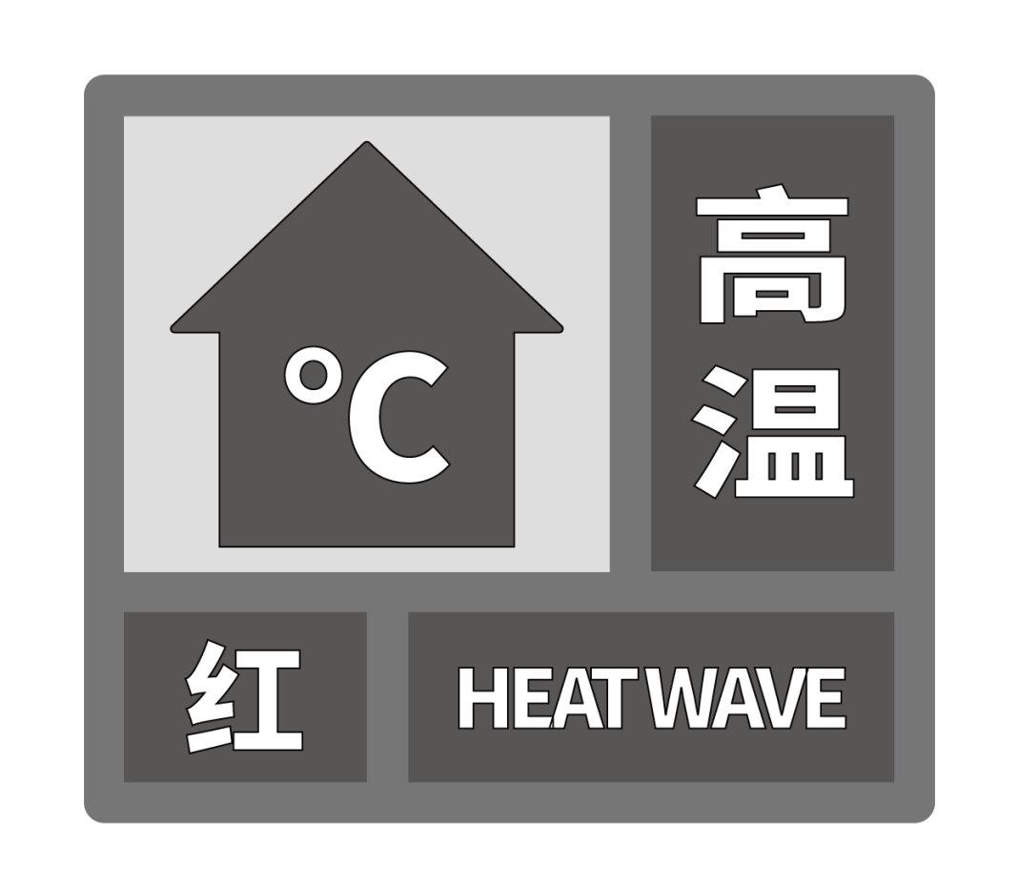
B项，不当选，大风预警信号是气象部门通过气象监测在大风到来之前做出的预警信号，大风预警信号分四级，分别以蓝色、黄色、橙色、红色表示。与图标一致。
沙尘暴预警信号分三级，分别以黄色、橙色、红色表示。图标如下（颜色标识忽略不计）：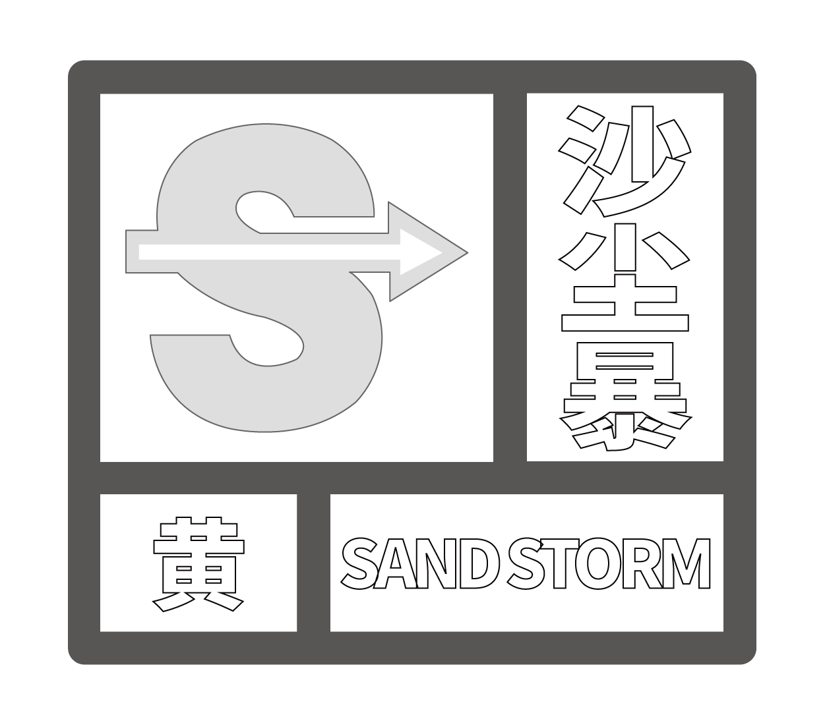
C项，当选，大雾预警信号是指中央气象台依据《中央气象台气象灾害预警发布办法》，发布大雾灾害预警时所采用的预警信号。大雾预警信号分两级，分别以黄色和蓝色表示。与图标一致。
冰雹气象预警共分为二级，分别以冰雹橙色预警信号、冰雹红色预警信号来表示。表示可能出现冰雹并伴随雷雨大风天气，可能造成雹灾。与图标一致。
D项，不当选，暴雨预警信号是气象部门通过气象监测在暴雨到来之前做出的预警信号，暴雨预警信号分四级，分别以蓝色、黄色、橙色、红色表示。与图标一致。
寒潮蓝色预警信号，是气象部门通过气象监测在寒潮到来之前做出的预警信号，提示百姓躲避寒潮，农业尽量减少寒潮带来的损失。图标如下（颜色标识忽略不计）：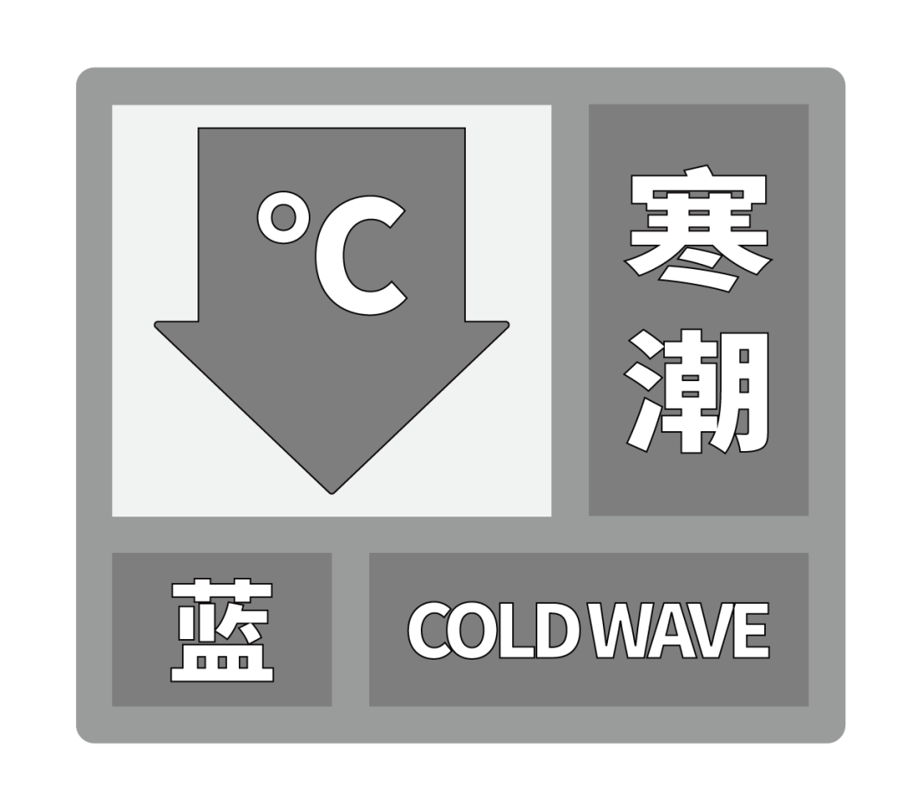
因此本题选C。
【来源】 2022年福建公务员考试《行测》真题第19题,2022年广西公务员考试《行测》真题第10题,2022年云南公务员考试《行测》真题第17题,2022年甘肃公务员考试《行测》真题第20题,2022年河南公务员考试《行测》真题第19题,2022年湖南公务员考试《行测》真题第15题

第21题
【知识点】 成语辨析
【答案】 C
【解析】 成语辨析题。先寻找提示性信息，再对比选项。
根据“决不是……那么简单”及“一蹴而就”可知，该空要体现简单、很容易成功之意。C项“唾手可得”指很容易得到，符合文意。
A项“信手拈来”形容写文章时词汇或材料丰富，不费思索，就能写出来，不符合文意，排除。
B项“一帆风顺”更侧重顺利，排除。
D项“轻车熟路”比喻任务不重又有经验，做起来容易。原文并未体现任务、经验如何，排除。
因此本题选C。
【来源】 2022年福建公务员考试《行测》真题第21题,2022年海南公务员考试《行测》真题第21题,2022年广西公务员考试《行测》真题第11题,2022年甘肃公务员考试《行测》真题第21题,2022年河南公务员考试《行测》真题第21题

第22题
【知识点】 成语辨析
【答案】 D
【解析】 成语辨析题。先寻找提示性信息，再对比选项。
根据后文“计划多难以坚持、频繁辞职更换工作……”可知，该空表达的是多动症会不以“多动”的形式呈现，和小时候的表现是不一样的。D项“改头换面”比喻只改外表和形式，内容实质不变，符合文意。
A项“顾此失彼”形容照顾不过来，通常涉及两者，不符合题意。
B项“似是而非”好像是对的，实际上不对，涉及的是对与错的问题，排除。
C项“莫名其妙”表示事情很奇怪，使人不明白，与题意无关，排除。
因此本题选D。
【来源】 2022年贵州公务员考试《行测》真题第16题,2022年福建公务员考试《行测》真题第22题,2022年海南公务员考试《行测》真题第22题,2022年云南公务员考试《行测》真题第21题,2022年甘肃公务员考试《行测》真题第22题,2022年河南公务员考试《行测》真题第22题,2022年湖南公务员考试《行测》真题第22题,2022年宁夏公务员考试《行测》真题第16题

第23题
【知识点】 成语辨析
【答案】 C
【解析】 成语辨析题。先寻找提示性信息，再对比选项。
根据文意可知，互联网思维和政治工作的本质相同，都是受众至上。横线处要体现相同之意。C项“不谋而合”指事前没有商量过二彼此的意见或行动完全一致，符合题意。
A项“一脉相承”比喻某种思想、行为或学说之间有继承关系。与文意不符。
B项“相辅相成”指两件事物互相配合，互相补充，缺一不可。体现不出相同之意，排除。
D项“并行不悖”指共同前进，不相违背。与题意无关，排除。
因此本题选C。
【来源】 2022年贵州公务员考试《行测》真题第17题,2022年福建公务员考试《行测》真题第23题,2022年云南公务员考试《行测》真题第22题,2022年甘肃公务员考试《行测》真题第23题,2022年河南公务员考试《行测》真题第23题,2022年湖南公务员考试《行测》真题第21题,2022年宁夏公务员考试《行测》真题第17题

第24题
【知识点】 综合考察
【答案】 D
【解析】 第一空，根据“……执着奋力实现既定目标”可知，该空应体现坚定的目标。B项“不破楼兰终不还”侧重坚持有韧劲，朝着目标努力。D项“咬定青山不放松”比喻目标坚定、顽强。两者均符合文意。
A项“任尔东西南北风”侧重旷达，不为外界所扰。C项“粉身碎骨浑不怕”侧重坚强不屈、洁身自好。两者语义不符，排除。
第二空，“……清醒不懈”可知，该空体现知道前路漫漫但仍坚持不懈之意。B项“风物长宜放眼量”指对一切风光景物要放开眼界去衡量，与文意不符，排除。D项“行百里者半九十”指指做事情愈接近成功愈困难，因此更要努力、谨慎，符合文意。
因此本题选D。
【来源】 2022年贵州公务员考试《行测》真题第27题,2022年福建公务员考试《行测》真题第24题,2022年海南公务员考试《行测》真题第32题,2022年广西公务员考试《行测》真题第29题,2022年云南公务员考试《行测》真题第32题,2022年甘肃公务员考试《行测》真题第24题,2022年河南公务员考试《行测》真题第24题,2022年湖南公务员考试《行测》真题第24题,2022年宁夏公务员考试《行测》真题第27题

第25题
【知识点】 综合考察
【答案】 C
【解析】 考查实词和成语的综合运用。先寻找提示性信息，再对比选项。
突破口在第二空，根据后文“取其精华，去其糟粕”可知，该空要体现选择的功能，C项“筛选”指利用优胜劣汰的方法对事物进行挑选，符合题意。
A项“提升”、B项“创新”和D项“融合”均未体现挑选、选择之意，排除。
验证第一空，该空强调汉语受英语等其外语的影响不可避免，但我们也不必过分担心。C项“杞人忧天”比喻完全不必要的或没有根据的忧虑，符合题意。
因此，选择C选项。
【来源】 2022年贵州公务员考试《行测》真题第20题,2022年福建公务员考试《行测》真题第26题,2022年海南公务员考试《行测》真题第26题,2022年广西公务员考试《行测》真题第21题,2022年云南公务员考试《行测》真题第25题,2022年甘肃公务员考试《行测》真题第25题,2022年河南公务员考试《行测》真题第26题,2022年湖南公务员考试《行测》真题第29题,2022年宁夏公务员考试《行测》真题第20题

第26题
【知识点】 实词辨析
【答案】 B
【解析】 实词辨析题。先寻找提示性信息，再对比选项。
突破口在第二空，根据“大量互动”及“参与性”可知，该空项表达的是读者对写作的配合。只有B项“反馈”符合题意。
A项“沉浸”D项“感受”更侧重读者自身，无法体现互动，排除。C项读者不是服务作者的，语义不符。
验证第一空，既然是大量的互动，说明读者和作者之间是合作、配合的关系。填入“接力赛”合适。
因此本题选B。
【来源】 2022年贵州公务员考试《行测》真题第22题,2022年福建公务员考试《行测》真题第27题,2022年广西公务员考试《行测》真题第15题,2022年云南公务员考试《行测》真题第27题,2022年甘肃公务员考试《行测》真题第26题,2022年河南公务员考试《行测》真题第27题,2022年湖南公务员考试《行测》真题第30题,2022年宁夏公务员考试《行测》真题第22题

第27题
【知识点】 综合考察
【答案】 D
【解析】 考查实词和成语的综合运用。先寻找提示性信息，再对比选项。
第一空，根据“常易受到……”可知，古人对季节、月令的变换，感受更加明显。C项“强烈”指极强的、极大的，可以搭配“感受”，符合要求。D项“敏感”指感觉敏锐，对外界事物反应很快，符合要求。
A项“细腻”指细致光滑，也可用来形容描写、表演等细致入微，与前文“感受”搭配不当，排除A项。B项“直接”指不经过中间事物。无论古人还是今人，对季节、月令变化的感受都是直接的，排除B项。
第二空，根据前文的“审美诗意”可知，该空填入“熠熠生辉”更合适，表达的是节日为平常的生活增添光彩。
C项“孜孜以求”指不知疲倦地探求，多用来形容学习和研究，不符合语境，排除C项。
因此本题选D。
【来源】 2022年贵州公务员考试《行测》真题第23题,2022年福建公务员考试《行测》真题第28题,2022年海南公务员考试《行测》真题第27题,2022年广西公务员考试《行测》真题第19题,2022年云南公务员考试《行测》真题第28题,2022年甘肃公务员考试《行测》真题第27题,2022年河南公务员考试《行测》真题第28题,2022年湖南公务员考试《行测》真题第28题,2022年宁夏公务员考试《行测》真题第23题

第28题
【知识点】 实词辨析
【答案】 A
【解析】 实词辨析题。先寻找提示性信息，再对比选项。
第一空，根据语义可知，该空表达的是不能得到一个明确的答案。A项“确切”意思是准确恰当，符合文意。
B项“公认”指公众所承认；侧重是否为大家一致承认，与文意无关。C项“精确”形容极准确，精密而准确。用在此处程度过程，一般用来形容数据、位置等。D项“公允”指公平恰当，不偏袒任何一方。文中没有“公平”的意思，排除。
验证第二空，根据前文“本身就是不可忽视的哲学分量”可知，“深刻”对应“哲学”，符合题意。
因此本题选A。
【来源】 2022年贵州公务员考试《行测》真题第24题,2022年福建公务员考试《行测》真题第30题,2022年广西公务员考试《行测》真题第13题,2022年云南公务员考试《行测》真题第29题,2022年甘肃公务员考试《行测》真题第28题,2022年河南公务员考试《行测》真题第30题,2022年宁夏公务员考试《行测》真题第24题

第29题
【知识点】 综合考察
【答案】 C
【解析】 考查实词和成语的综合运用。先寻找提示性信息，再对比选项。
突破口在第二空，根据后文“自得其乐”可知，该空与之语义相反，C项“郁郁寡欢”形容心里苦闷，闷闷不乐。符合题意。
A项“束手无策”形容遇到问题毫无解决的办法。B项“心猿意马”比喻人的心思流荡散乱，如猿马难以控制。两者均与题干无关。
D项“索然无味”形容呆板枯燥，一点意味或者趣味都没有，使人失去兴趣。填入此空与前文“不感兴趣的话”重复，排除。
验证第一空，“实践”填入此空表达的是年轻人愿意从事相关的专业。符合题意。
因此本题选C。
【来源】 2022年福建公务员考试《行测》真题第31题,2022年海南公务员考试《行测》真题第23题,2022年甘肃公务员考试《行测》真题第29题,2022年河南公务员考试《行测》真题第31题

第30题
【知识点】 综合考察
【答案】 A
【解析】 考查实词和成语的综合运用。先寻找提示性信息，再对比选项。
突破口在第二空，根据文意可知，该空表达的应该是通过柔性电子技术达到上述效果。A项“大有可为”比喻前途极有希望，值得去做，符合文意。
B项“迫在眉睫”意思是事情十分紧急，已到眼前，文中没有体现紧迫性的提示信息，排除。
C项“永无止境”形容没有尽头，与文意无关，排除。
D项“前途无量”指前途没有限量。并不能体现柔性电子技术对物体实现智能化的作用，排除。
验证第一空，该词与“感知”“对话”构成并列关系。A项“显示”指明显的表现，可以体现“人机交互”的特点，符合文意。
因此本题选A。
【来源】 2022年贵州公务员考试《行测》真题第25题,2022年福建公务员考试《行测》真题第33题,2022年广西公务员考试《行测》真题第20题,2022年云南公务员考试《行测》真题第30题,2022年甘肃公务员考试《行测》真题第30题,2022年河南公务员考试《行测》真题第33题,2022年湖南公务员考试《行测》真题第34题,2022年宁夏公务员考试《行测》真题第25题

第31题
【知识点】 实词辨析
【答案】 A
【解析】 实词辨析题。先寻找提示性信息，再对比选项。
突破口在第二空，根据“不像以往……而……”可知，该空与“坐冷板凳”语义相反，表达受到重视之意。A项“香饽饽”指受欢迎的人或物。符合题意。
B项“风向标”比喻某种事物的发展趋势和方向。C项“弄潮儿”指敢于冒险、有进取精神的人。D项“聚光灯”比喻集中于某一方面。三者均不符合题意，排除。
验证第一空，“无限空间”搭配得当。
因此本题选A。
【来源】 2022年贵州公务员考试《行测》真题第28题,2022年福建公务员考试《行测》真题第34题,2022年广西公务员考试《行测》真题第14题,2022年云南公务员考试《行测》真题第33题,2022年甘肃公务员考试《行测》真题第31题,2022年河南公务员考试《行测》真题第34题,2022年湖南公务员考试《行测》真题第36题,2022年宁夏公务员考试《行测》真题第28题

第32题
【知识点】 综合考察
【答案】 C
【解析】 考查实词和成语的综合运用。先寻找提示性信息，再对比选项。
第一空，根据语义可知，该空表达的是小说作家和电影编剧导演们都在反思科学纲领下的科幻创作。C项“不约而同”符合题意。
A项“出乎意料”指出人意料，与题意不符。B项“异口同声”不同的人同时说同样的话。该空修饰的应该是行为，而不是话语，排除。D项“突如其来”指突然发生。不符合文意，排除。
验证第二空，根据“过度发展后的荒谬后果”可知，“警示危害”符合题意
因此本题选C。
【来源】 2022年贵州公务员考试《行测》真题第29题,2022年福建公务员考试《行测》真题第35题,2022年云南公务员考试《行测》真题第34题,2022年甘肃公务员考试《行测》真题第32题,2022年河南公务员考试《行测》真题第35题,2022年湖南公务员考试《行测》真题第35题,2022年宁夏公务员考试《行测》真题第29题

第33题
【知识点】 实词辨析
【答案】 A
【解析】 实词辨析题。先寻找提示性信息，再对比选项。
第一空，根据“需要一个受保护的环境”可知，脆弱的东西需要保护，A项合适。
B项“高效”指效能高的，效率高的。C项“散乱”指不整齐；没条理；纷乱。D项“微小”指细小、极小。三者均不能体现细胞需要保护才能工作。排除。
验证第二空，“微妙的环境”搭配得当。可选。
验证第三空，根据“血脑屏障”可知，“限制与大脑接触的物质”符合题意。
因此本题选A。
【来源】 2022年贵州公务员考试《行测》真题第30题,2022年福建公务员考试《行测》真题第36题,2022年海南公务员考试《行测》真题第33题,2022年广西公务员考试《行测》真题第26题,2022年云南公务员考试《行测》真题第35题,2022年甘肃公务员考试《行测》真题第33题,2022年河南公务员考试《行测》真题第36题,2022年湖南公务员考试《行测》真题第37题,2022年宁夏公务员考试《行测》真题第30题

第34题
【知识点】 语句排序
【答案】 B
【解析】 语句排序题，大胆猜测，小心求证。
观察备选首句，①句提到口耳相传不及文献记录可靠；②提及古籍保护是什么；③句说的是历史上的文献发现丰富着人们对过去的认识；④句提到古籍保护的意义。通过对比四句话可知，④要出现在②之后，先说古籍保护再说它的意义，因此排除A、C、D项。锁定答案为B。
验证B项，逻辑通顺，当选。
因此本题选B。
【来源】 2022年福建公务员考试《行测》真题第50题,2022年海南公务员考试《行测》真题第42题,2022年广西公务员考试《行测》真题第40题,2022年甘肃公务员考试《行测》真题第34题,2022年河南公务员考试《行测》真题第50题

第35题
【知识点】 主旨概括
【答案】 D
【解析】 主旨概括题。找主旨句，对比选项。
文段首句指出，随着经典重生类的音乐综艺亮相，年轻人进入到听歌考古的岁月。接着谈及互联网时代，年轻人对唱片和专辑很陌生。在这样的背景之下，经典老歌让很多年轻人追寻更早年代的歌曲，体现了年轻人对经典老歌的喜爱。由此判断，文段主要说的是经典老歌受到年轻人的追捧，锁定答案为D项。
A项属于背景介绍部分，并非最后的结论，排除。
B项“综艺”进入考古时代与原文表述不符，且未体现主题词“经典老歌”，排除。
C项只是客观描述，没有体现出年轻人对经典老歌的喜爱，排除。
因此本题选D。
【来源】 2022年福建公务员考试《行测》真题第60题,2022年海南公务员考试《行测》真题第47题,2022年甘肃公务员考试《行测》真题第35题,2022年河南公务员考试《行测》真题第60题,2022年湖南公务员考试《行测》真题第57题

第36题
【知识点】 主旨概括
【答案】 B
【解析】 主旨概括题。找主旨句，对比选项。
本题可通过主体排除法解决。首句指出蓝色是极其罕见的，接着第二句指出蓝色颜料难以获得，当时的蓝色主要来自青金石。后继续指出这些石头经丝绸之路流向欧洲和中国，莫高窟壁画上的蓝色颜料就来自于此。文段主要围绕了蓝色颜料这一主体展开，观察选项，只有B项包含，当选。
A项，原文首句只说了蓝色罕见，但没有为什么罕见，排除。
C项，只能对应尾句，但尾句并非对全文的总结，不能概括全文，排除。
D项，完全未提及“蓝色”“蓝色颜料”等话题，排除。
因此本题选B。
【来源】 2022年福建公务员考试《行测》真题第43题,2022年海南公务员考试《行测》真题第37题,2022年广西公务员考试《行测》真题第36题,2022年甘肃公务员考试《行测》真题第36题,2022年河南公务员考试《行测》真题第43题,2022年湖南公务员考试《行测》真题第60题

第37题
【知识点】 标题选择
【答案】 A
【解析】 标题选择题。先找主旨句，再由主旨含义提炼标题。
文段为分分结构，首先指出在技术的加持下，沉睡千年的历史文物不断被唤醒，接下来进行举例论证。最后通过“同时”进行补充论述，短视频和社交平台的新技术也让文化产品加速传播。文段重点强调的是技术手段对文化积极作用。A项是对主旨的同义替换。
B项“黑科技”是论证的第一部分，片面，排除。
C项“沉浸式体验”非文段重点，排除。
D项“大众传播”属于后一部分的内容，片面，排除。
因此本题选A。
【来源】 2022年贵州公务员考试《行测》真题第46题,2022年福建公务员考试《行测》真题第54题,2022年海南公务员考试《行测》真题第45题,2022年云南公务员考试《行测》真题第51题,2022年甘肃公务员考试《行测》真题第37题,2022年河南公务员考试《行测》真题第54题,2022年宁夏公务员考试《行测》真题第46题

第38题
【知识点】 主旨概括
【答案】 A
【解析】 主旨概括题。找主旨句，对比选项。
文段为分总结构，背景铺垫-展开论述-得出结论。文段首先介绍传统戏曲在之前很受大众欢迎。接着指出随着社会的快速发展，多元文化形态使得传统戏曲的不足被放大，发展受到冲击。最后指出尽管政府和社会都伸出援手，但是依然无法改变戏曲的发展困境。A项是主旨的同义替换。
B项“制约因素”是前文论述部分，非重点，排除。
C项“现实意义”感情倾向积极，但是文段的感情倾向是消极的，排除。
D项“生存状况好转”与原文矛盾，排除。
因此本题选A。
【来源】 2022年贵州公务员考试《行测》真题第48题,2022年福建公务员考试《行测》真题第55题,2022年广西公务员考试《行测》真题第42题,2022年云南公务员考试《行测》真题第53题,2022年甘肃公务员考试《行测》真题第38题,2022年河南公务员考试《行测》真题第55题,2022年湖南公务员考试《行测》真题第53题,2022年宁夏公务员考试《行测》真题第48题

第39题
【知识点】 主旨概括
【答案】 D
【解析】 主旨概括题。找主旨句，对比选项。
文段主要阐述内容为石窟造像和刻经在自然营力影响下，形成水的渗流通道。接下来引出并列结构，讲到了降雨时，雨水造成侵蚀破坏；或在石窟内形成积水，造成石窟侵蚀破坏。潮湿加剧了经文风化破坏。并继续介绍了风化严重程度及抢险大修的重要性。D项渗水为文段主要话题，符合题意。
A项文段未提到“加固”，无中生有，排除A项。B项提到关键词“风化”，但是不是文段中提到的主要话题“水”，排除B项。C项“风吹日晒”扩大话题，不符合文意，排除C项。
因此，选择D选项。
【来源】 2022年贵州公务员考试《行测》真题第50题,2022年广西公务员考试《行测》真题第43题,2022年云南公务员考试《行测》真题第55题,2022年甘肃公务员考试《行测》真题第39题,2022年湖南公务员考试《行测》真题第55题,2022年宁夏公务员考试《行测》真题第50题,2022年辽宁省辽阳市事业单位招聘考试《职业能力倾向测验》第50题

第40题
【知识点】 主旨概括
【答案】 C
【解析】 主旨概括题。找主旨句，对比选项。
文段为分总分结构，背景铺垫-提出观点-展开论述。文段首先指出科学家发射了很多望远镜，也找到了很多类地行星。接着引出核心观点：由于距离远无法探测其他行星是否存在外星人。最后对此观点进行解释说明，因为从望远镜传回的外貌是该行星500光年以前的。C项是对主旨的同义替换。
A项、D项属于背景铺垫，排除。B项属于展开论述部分，偏离主旨，排除。
因此本题选C。
【来源】 2022年贵州公务员考试《行测》真题第52题,2022年福建公务员考试《行测》真题第58题,2022年海南公务员考试《行测》真题第46题,2022年广西公务员考试《行测》真题第45题,2022年云南公务员考试《行测》真题第57题,2022年甘肃公务员考试《行测》真题第40题,2022年河南公务员考试《行测》真题第58题,2022年湖南公务员考试《行测》真题第58题,2022年宁夏公务员考试《行测》真题第52题

第41题
【知识点】 平面几何
【答案】 B
【解析】 本题为几何问题。
路线如图所示：
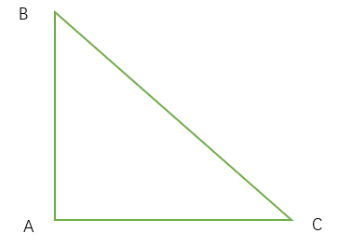
A点为起点，乌龟的路径为AB，兔子先往东跑到C点，再从C点跑到B点。兔子的速度是乌龟的5倍，同时出发同时到达，所以兔子跑的路程是乌龟的5倍，因为AB=500，所以AC+BC=2500，
代入A选项，如果AC=600，则BC=1900，两边之和小于第三边，无法构成三角形，错误；
代入B选项，如果AC=1200，BC=1300，刚好构成直角三角形，正确；
代入C选项，如果AC=2400，BC=100，直角边大于斜边，错误；
代入D选项，如果AC=3000，超过了2500，错误。
因此，本题选B。
【来源】 2022年贵州公务员考试《行测》真题第55题,2022年福建公务员考试《行测》真题第63题,2022年广西公务员考试《行测》真题第49题,2022年云南公务员考试《行测》真题第61题,2022年甘肃公务员考试《行测》真题第41题,2022年河南公务员考试《行测》真题第63题,2022年湖南公务员考试《行测》真题第62题,2022年宁夏公务员考试《行测》真题第59题

第42题
【知识点】 给定时间类
【答案】 D
【解析】 本题为工程问题。
甲单独完成B工程需要30天，甲乙两队合作完成B工程需要20天，赋值B工程总量为60，则甲队工作效率为2，甲乙两队合作效率为3，乙队工作效率为3-2=1；甲乙两队合作完成A工程需要30天，A工程总量为3×30=90，乙丙合作完成A工程则需要24天，则乙丙的工作效率为90÷24＝3.75，丙的工作效率为3.75-1=2.75。三个工程队合作完成A、B两个工程的时间为（90＋60）÷（2＋1＋2.75）＝26+天，所以需要27天。
因此，本题选D。
【来源】 2022年贵州公务员考试《行测》真题第56题,2022年福建公务员考试《行测》真题第64题,2022年广西公务员考试《行测》真题第50题,2022年云南公务员考试《行测》真题第62题,2022年甘肃公务员考试《行测》真题第42题,2022年河南公务员考试《行测》真题第64题,2022年湖南公务员考试《行测》真题第65题

第43题
【知识点】 基本方程（组）
【答案】 C
【解析】 本题为基本方程问题。
设最开始企业股份的资金为x亿元，则董事长持有0.6x亿元，根据“股份从60%下降到40%”可列式：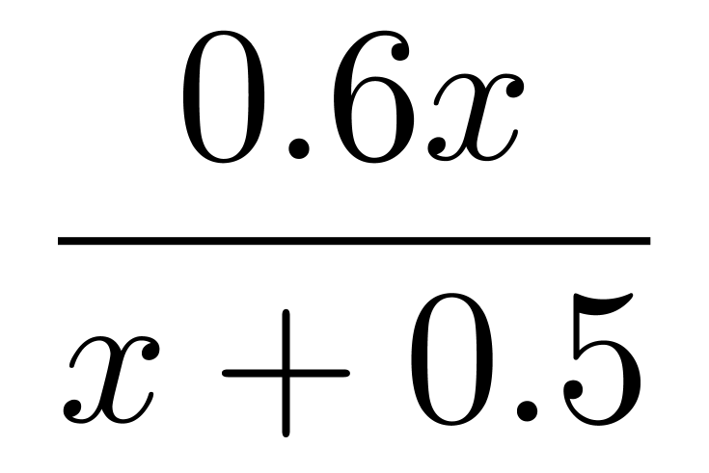= 40%，解得x=1，董事长原来持有0.6亿元的股份。设过了一段时间后，股份的资金价格变成原来的n倍，即1亿元将变为n亿元。根据“股份下降到15%”可列式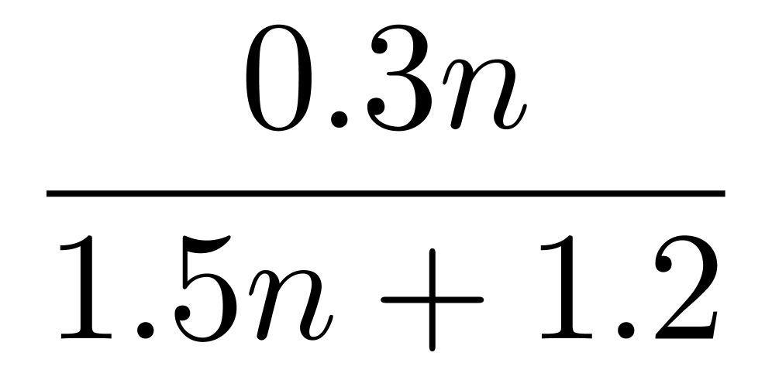=15%，解得n=2.4。可知甲当初的0.5亿元将变成0.5×2.4=1.2亿元，卖出获利1.2-0.5=0.7亿元。
因此，本题选C。
【来源】 2022年贵州公务员考试《行测》真题第59题,2022年海南公务员考试《行测》真题第55题,2022年甘肃公务员考试《行测》真题第43题,2022年宁夏公务员考试《行测》真题第61题

第44题
【知识点】 工程方程类
【答案】 A
【解析】 本题为工程问题。
方法一：采用代入排除法。代入A选项，甲单干需要20小时，那么乙需要24小时，丙需要12小时。赋值工程总量为20、24、12的公倍数120，则甲的效率为6，乙的效率为5，丙的效率为10。验证10×（6+5）+10=120，A选项完全符合题意。因此本题选A。
方法二：根据题意，乙单干用的时间比甲多4小时，丙单干用的时间是甲的还多2小时。设甲单干用时2t小时，则乙单干用时2t+4，丙单干用时t+2，赋值工程总量为2t（t+2），则甲乙丙的效率分别为t+2、t、2t，根据甲、乙合作先干10小时，丙再单干1小时可以完成。可列等式10（t+2+t）+2t=2t（t+2），化简得t²-9t-10=0，解得t=10或t=-1（舍弃），那么甲的时间为20小时。因此本题选A。
【来源】 2022年贵州公务员考试《行测》真题第63题,2022年海南公务员考试《行测》真题第59题,2022年广西公务员考试《行测》真题第48题,2022年甘肃公务员考试《行测》真题第44题,2022年宁夏公务员考试《行测》真题第63题

第45题
【知识点】 排列组合基本原理
【答案】 B
【解析】 本题为排列组合问题。
D、E、F、W4个大写字母在前四位的排序有A(4,4)=24种可能。后四位数字乘积是320的倍数，如果是320的一倍，则可分成2×4×5×8；如果是320的两倍，无法分成四个不同的个位数相乘；如果是320的三倍，则可分成4×5×6×8。则密码的种类数为A(4,4)×（A(4,4)+A(4,4)）=1152种。
因此，本题选B。
【来源】 2022年贵州公务员考试《行测》真题第65题,2022年福建公务员考试《行测》真题第67题,2022年海南公务员考试《行测》真题第52题,2022年广西公务员考试《行测》真题第54题,2022年云南公务员考试《行测》真题第65题,2022年甘肃公务员考试《行测》真题第45题,2022年河南公务员考试《行测》真题第67题,2022年湖南公务员考试《行测》真题第68题

第46题
【知识点】 基本方程（组）
【答案】 B
【解析】 本题为基本方程问题。
设甲的负责人订购a种器械、则每种订购a台，共订购a²台；同理，这甲的助手订购b种器材，则共订购b²台。乙的负责人订购m种器材，则共订购m²台；乙的助手订购n种器材，则共订购n²台。根据题意可知a、b、m、n均≤15。根据“都比自已的助手多购45台”，可知a²=b²+45，m²=n²+45，则甲乙两个公司订购的总台数为a²+b²+m²+n²=2（b²+n²）+90，代入选项进行验证：
A选项，总数=150，则b²+n²=30，枚举可知在1~15之间没有任何两个平方数相加能凑成30，排除；
B选项，总数=170，则b²+n²=40，枚举可知4+36=40，即b=2、n=6，解得a=7、m=9，完全符合题意。
因此，本题选B。
【来源】 2022年贵州公务员考试《行测》真题第54题,2022年海南公务员考试《行测》真题第51题,2022年甘肃公务员考试《行测》真题第46题,2022年湖南公务员考试《行测》真题第70题,2022年宁夏公务员考试《行测》真题第56题

第47题
【知识点】 工程方程类
【答案】 C
【解析】 本题为工程问题。
赋值每名防疫人员每天的工作量为1。根据完成乙社区排查的时间比甲社区要晚5天，即完成乙的时间比完成甲的时间多5天，可得方程：乙/2-甲/5=5，再根据题干中的第二种情况，乙完成排查所需时间为乙/4,该时间内甲的排查量为(乙/4)×3，可得方程：甲-乙/4×3=6×4，联立方程可得甲=45，乙=28，即防疫人员的总工作量为45+28=73，时间为6天内，因此至少需要73÷6≈12.2，即13人，因此还需要再增加13-7=6人。
因此，本题选C。
【来源】 2022年贵州公务员考试《行测》真题第57题,2022年福建公务员考试《行测》真题第65题,2022年海南公务员考试《行测》真题第53题,2022年广西公务员考试《行测》真题第53题,2022年云南公务员考试《行测》真题第63题,2022年甘肃公务员考试《行测》真题第47题,2022年河南公务员考试《行测》真题第65题,2022年湖南公务员考试《行测》真题第66题,2022年宁夏公务员考试《行测》真题第60题

第48题
【知识点】 立体几何
【答案】 D
【解析】 本题为几何问题。
如图1所示，如果是竖式无盖纸盒，那么需要一个正方形和4个长方形，也就是说正方形：长方形=1:4；如果是横式无盖纸盒，那么需要两个正方形和三个长方形，也就是说正方形：长方形=2:3。如果两种纸盒混合制作，那么正方形与长方形的比值应该在1:4到2:3之间，只有第四次不满足。
因此，本题选D。
注：左右两种纸盒个数分别设为x、y，则有正方形=x+2y，长方形=4x+3y，则混合制作共需要纸板数量为（x+2y）+（4x+3y）=5x+5y=5（x+y），说明纸板总数应该是5的倍数，第三次不符合！所以第三次记录也是有误的！综上，该题无正确答案。
【来源】 2022年甘肃公务员考试《行测》真题第48题,2022年湖南公务员考试《行测》真题第64题,2022年宁夏公务员考试《行测》真题第58题

第49题
【知识点】 等可能性事件概率
【答案】 B
【解析】 本题为概率问题。
总情况数：
分类一：张在C，和李在一组，王、刘、陈三人去另三组，有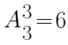种；
分类二：张在D，自己一组，①C为两人组，则剩余三人分别安排在A、B、C即可，有种；②A为两人组，则从剩余三人中挑选2人去A，剩余一人自动去B，有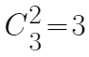种；③B为两人组，同A为两人组，有种；因此共6+3+3=12种；
分类三：张在B，①A为两人组，则剩余三人中的两人去A，一人去D，从三人中选出去A的两人即可，有种；②B为两人组，则剩余三人分别安排在A、B、D即可，有种；③C为两人组，则剩余三人分别安排在A、C、D即可，有种；因此共3+6+6=15种。
因此总情况数为6+12+15=33种。
符合条件的情况数：张和王分配在同一组，因为张不能去A，D只能有1人，C已经有李，所以张和王只能去B，则剩余的刘和陈一个去A，一个去D，可以互换顺序，因此有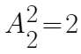种。
所求概率为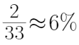，因此，本题选B。
【来源】 2022年贵州公务员考试《行测》真题第60题,2022年福建公务员考试《行测》真题第66题,2022年海南公务员考试《行测》真题第56题,2022年广西公务员考试《行测》真题第52题,2022年云南公务员考试《行测》真题第64题,2022年甘肃公务员考试《行测》真题第49题,2022年河南公务员考试《行测》真题第66题,2022年湖南公务员考试《行测》真题第67题,2022年宁夏公务员考试《行测》真题第62题

第50题
【知识点】 最值其他类
【答案】 B
【解析】 本题为最值问题。
根据题意A 库房比B库房多4台，B库房比C库房多2台，C库房和A库房共22台，假设B库房有X台，A库房有X+4台，C库房有X-2台，X+4+X-2=22,，则X=10，故ABC三个库房总共有32台电脑，每个部门获得的电脑数量均不相同，而且还需要分组最多，所以可从最少的情况数开始考虑，每个部门获得的电脑数量为1、2、3、4、……，总共是32台电脑，则最多可分7组，余4台无法成1组，所以最多可以有7个部门可以获得电脑。
因此，本题选B。
【来源】 2022年贵州公务员考试《行测》真题第61题,2022年福建公务员考试《行测》真题第68题,2022年海南公务员考试《行测》真题第60题,2022年广西公务员考试《行测》真题第47题,2022年云南公务员考试《行测》真题第66题,2022年甘肃公务员考试《行测》真题第50题,2022年河南公务员考试《行测》真题第68题,2022年湖南公务员考试《行测》真题第63题,2022年宁夏公务员考试《行测》真题第64题

第51题
【知识点】 数量类
【答案】 C
【解析】 本题属于数量类，主要考查素数量。
第一行：元素个数分别为6个黑圆（图1）、1个白方块（图2）、6个白方块1个黑圆（图3）；
第二行：元素个数分别为7个白圆（图1）、3个黑方块（图2）、7个黑方块3个白圆（图3）；
第三行：元素个数分别为：？（图1）、9个黑方块（图2）、9个白圆4个黑方块（图3）；
规律为：横行看，图1和图2叠加，并且形状互换，得到图3。
第三行图3有四个黑方块，所以图1应该有3个，且形状为互换后的白圆圈。
因此本题选C。
【来源】 2022年贵州公务员考试《行测》真题第66题,2022年福建公务员考试《行测》真题第72题,2022年海南公务员考试《行测》真题第61题,2022年广西公务员考试《行测》真题第57题,2022年甘肃公务员考试《行测》真题第51题,2022年河南公务员考试《行测》真题第71题,2022年湖南公务员考试《行测》真题第71题,2022年宁夏公务员考试《行测》真题第66题

第52题
【知识点】 位置类
【答案】 C
【解析】 本题属于位置类，主要考查形形关系。
图①③⑥为图形相离（相离中的内含）；
图②④⑤为图形相交。
因此本题选C。
【来源】 2022年贵州公务员考试《行测》真题第67题,2022年福建公务员考试《行测》真题第71题,2022年海南公务员考试《行测》真题第64题,2022年广西公务员考试《行测》真题第56题,2022年甘肃公务员考试《行测》真题第52题,2022年河南公务员考试《行测》真题第72题,2022年湖南公务员考试《行测》真题第72题,2022年宁夏公务员考试《行测》真题第67题

第53题
【知识点】 数量类
【答案】 A
【解析】 本题属于数量类，主要考查线数量。
第一组图：黑色图形边数依次为6、4、3，白色图形边数依次为5、4、4，两者的差为1、0、-1，呈等差数列；
第二组图：黑色图形边数依次为7、5，白色图形边数依次为6、5，两者的差为1、0，需要一个黑色图形边数比白色图形边数少1条的图形。
A项：黑色图形边数比白色图形边数少1条，正确；
B项：黑色图形边数比白色图形边数多1条，排除；
C项：黑色图形边数与白色图形边数相等，排除；
D项：黑色图形边数比白色图形边数少2条，排除。
因此本题选A。
【来源】 2022年福建公务员考试《行测》真题第73题,2022年广西公务员考试《行测》真题第59题,2022年云南公务员考试《行测》真题第69题,2022年甘肃公务员考试《行测》真题第53题,2022年河南公务员考试《行测》真题第73题,2022年湖南公务员考试《行测》真题第73题

第54题
【知识点】 数量类
【答案】 D
【解析】 本题属于数量类，主要考查笔画数。
题干图形均为一笔画图形。
A、B、C项均为两笔画图形，只有D项是一笔画图形。
因此本题选D。
【来源】 2022年贵州公务员考试《行测》真题第70题,2022年福建公务员考试《行测》真题第74题,2022年海南公务员考试《行测》真题第65题,2022年广西公务员考试《行测》真题第64题,2022年云南公务员考试《行测》真题第70题,2022年甘肃公务员考试《行测》真题第54题,2022年河南公务员考试《行测》真题第74题,2022年湖南公务员考试《行测》真题第78题

第55题
【知识点】 重构类
【答案】 D
【解析】 本题属于重构类，主要考查六面体（平面展开图）。
在ABC项中“多黑+少白面”的“白色角位置”与“多白+少黑面”的“白色直角位置”为公共点；
但D项中“多黑+少白面”的“白色角位置”与“多白+少黑面”的“白色直角位置”并非公共点。
因此本题选D。
【来源】 2022年贵州公务员考试《行测》真题第71题,2022年福建公务员考试《行测》真题第75题,2022年海南公务员考试《行测》真题第67题,2022年广西公务员考试《行测》真题第63题,2022年云南公务员考试《行测》真题第71题,2022年甘肃公务员考试《行测》真题第55题,2022年河南公务员考试《行测》真题第75题,2022年湖南公务员考试《行测》真题第77题,2022年宁夏公务员考试《行测》真题第71题

第56题
【知识点】 多定义
【答案】 C
【解析】 本题属于多定义，主要考查“辨析型”中选是的题目。
①自由联想：要求被试着尽快说出头脑中浮现的词或事实，不管是什么东西。
②控制联想：主试者会对被试者的联想作出一定的控制。
A项：来访者完全放开地讲述自己的童年属于完全自由的联想，对童年进行自由联想，属于自由联想，排除；
B项：研究者要求被试者听到“中国”一词，写下联想到的10个词语，虽然限制了数量，但依被试者依然是自由的联想，不受控制，依然是自由发挥，属于自由联想，排除；
C项：本来美术课看到《昭陵六骏图》，应该是自由联想，但是老师让学生想象画中的马是否在运动，学生们就只能在这个范围内进行观察分析，而不再是想象，更不是自由想象，属于控制联想，当选；
D项：警察提出“蜡烛”，虽然警察带有一定的目的，但嫌犯是不知情的，也没有被控制，是自由的发自本能的联想，属于自由联想，排除。
因此本题选C。
【来源】 2022年贵州公务员考试《行测》真题第72题,2022年福建公务员考试《行测》真题第76题,2022年海南公务员考试《行测》真题第72题,2022年广西公务员考试《行测》真题第66题,2022年甘肃公务员考试《行测》真题第56题,2022年河南公务员考试《行测》真题第76题,2022年宁夏公务员考试《行测》真题第75题

第57题
【知识点】 单定义
【答案】 A
【解析】 本题属于单定义中的脉络型，主要考查“文学艺术”相关的知识。
① 按照已有的语言表达形式，临时造出新的语言形式；
② 所模仿的一般为固定词语或短语，也可以扩大到句子、段落、篇章，甚至语体，风格；
③ 仿词、仿句、仿篇、仿体和仿调。
A项：没有模仿已有的语言表达形式，不符合定义，当选；
B项：该句一方面，讲的是理发的情景，另一方面，寄托着人们除旧布新的愿望和喜迎新社会的感情，从头既指头也只从新开始，推平既指剪掉头发，也指告别旧社会，属于按照已有的语言表达形式，临时造出新的语言形式，符合定义，排除；
C项：模仿药方的表达形式，属于按照已有的语言表达形式，临时造出新的语言形式，符合定义，排除；
D项：婆理是仿拟公理而成，属于仿词，符合定义，排除。
因此本题选A。
【来源】 2022年贵州公务员考试《行测》真题第73题,2022年福建公务员考试《行测》真题第77题,2022年海南公务员考试《行测》真题第68题,2022年广西公务员考试《行测》真题第70题,2022年甘肃公务员考试《行测》真题第57题,2022年河南公务员考试《行测》真题第77题,2022年宁夏公务员考试《行测》真题第76题

第58题
【知识点】 单定义
【答案】 C
【解析】 本题属于单定义中的脉络型，主要考查“经济学”相关的知识。
一个地区步入经济高速增长后，会吸收各种生产要素，突破区域经济发展瓶颈，为进一步发展创造条件。
A项：浦东新区“人口”的增长率高，并非“经济增长高速增长”，不符合定义，排除。
B项：煤炭“行业”的繁荣，并非“一个地区”的经济发展情况，不符合定义，排除。
C项：某地在开发建设新区后，颁布创业扶持政策，吸引多家企业建厂，全国各地大学生到该地就业，符合定义，当选；
D项：某地工业化发展阶段人口集聚，但商业设置配套却严重不足，夜市遭到周边居民投诉被限制，未体现“为进一步发展创造条件”，不符合定义，排除。
因此本题选C。
【来源】 2022年贵州公务员考试《行测》真题第79题,2022年福建公务员考试《行测》真题第78题,2022年海南公务员考试《行测》真题第70题,2022年广西公务员考试《行测》真题第72题,2022年甘肃公务员考试《行测》真题第58题,2022年河南公务员考试《行测》真题第78题,2022年宁夏公务员考试《行测》真题第82题

第59题
【知识点】 单定义
【答案】 D
【解析】 本题属于单定义中的脉络型，主要考查“经济学”相关的知识。
商品价格与替代品差距越大，消费者越敏感。
A项：只有衣服，没有替代品，不符合定义，排除；
B项：高端电脑价格与同类产品差距大，但消费者并不敏感，不符合定义，排除；
C项：高档化妆品与衬衫并非替代品，不符合定义，排除；
D项：同一类型的大众品牌和价格较高的品牌属于“相互替代商品”，且在价格上存在明显差异，结果中“顾客因便宜而购买大众品牌”，体现“对价格敏感”，符合定义，当选。
因此本题选D。
【来源】 2022年贵州公务员考试《行测》真题第74题,2022年福建公务员考试《行测》真题第79题,2022年海南公务员考试《行测》真题第69题,2022年广西公务员考试《行测》真题第68题,2022年甘肃公务员考试《行测》真题第59题,2022年河南公务员考试《行测》真题第79题,2022年湖南公务员考试《行测》真题第83题,2022年宁夏公务员考试《行测》真题第77题

第60题
【知识点】 单定义
【答案】 C
【解析】 本题属于单定义中的要件型，主要考查“属+种差”。
以经历过的情绪和情感体验为内容的记忆，保持在个体的记忆中。
A项：小航将愉悦的经历记录在日记中，并非“个体的记忆中”，不符合定义，排除；
B项：亲眼目睹说明不是经历过，不符合定义，排除；
C项：小辉回想起妈妈呵斥使他害怕的情感体验，因此打消了翘腿的念头，符合定义，当选；
D项：对自己的故乡有很深的感情，不属于经历过的事件，而是一个具体事物，不符合定义，排除。
因此本题选C。
【来源】 2022年福建公务员考试《行测》真题第80题,2022年海南公务员考试《行测》真题第71题,2022年广西公务员考试《行测》真题第71题,2022年云南公务员考试《行测》真题第72题,2022年甘肃公务员考试《行测》真题第60题,2022年河南公务员考试《行测》真题第80题

第61题
【知识点】 单定义
【答案】 C
【解析】 本题属于单定义中的脉络型，主要考查“经济学”相关的知识。
人们遇到棘手问题时，采取短期的应急措施，反而延误了长期的根本解决问题方案。
A项：两家公司争夺市场占有率，并未出现棘手问题，不符合定义，排除；
B项：奶茶店进入瓶颈期，公司高层严重内斗导致了业绩下滑，高层的内斗并非采取短期的应急措施，不符合定义，排除；
C项：某高新技术公司产品去年的市场占有额有所下降，符合“统出现棘手问题”，为挽救这一态势，该公司把重点放在了改进现有产品来继续占有市场，这是一种容易做的事情，符合“采取短期的应急措施”，而新产品研发是困难的，也是具有特色核心竞争力的，但该公司放弃了研发新产品的计划，符合“延误了长期的根本解决问题方案的系统行为”，符合定义，当选；
D项：两家煤厂几年内均赚得盆满钵满，未出现棘手问题，不符合定义，排除。
因此本题选C。
【来源】 2022年贵州公务员考试《行测》真题第75题,2022年福建公务员考试《行测》真题第81题,2022年海南公务员考试《行测》真题第74题,2022年广西公务员考试《行测》真题第74题,2022年甘肃公务员考试《行测》真题第61题,2022年河南公务员考试《行测》真题第81题,2022年湖南公务员考试《行测》真题第81题,2022年宁夏公务员考试《行测》真题第78题

第62题
【知识点】 多定义
【答案】 A
【解析】 本题属于多定义，主要考查匹配型。
① 在观察或试验中，由于人力或其他原因未能观察到所感兴趣的事件发生，因而停止观察后得到的数据。
② 如果删失发生的时刻是事先知道的，称之为第一类删失；
③ 如果删失发生的数量是事先预定的，称之为第二类删失；
④ 由随机因素引起的删失称为随机删失；
A项：500小时为明确试验时间，所以500小时停止观察后得到了这个数据，属于第一类删失，当选；
B项：无线电信号因突然受到强烈干扰而无法接收，但是未体现因而停止观察后得到的数据，不属于随机删失，排除；
C项：机器出现3次故障，但是未体现因而停止观察后得到的数据，不属于随机删失，排除；
D项：吃了有毒物质的小白鼠到4月2日早晨8时尚无明显反应，并非事先预定的，不属于第二类删失，排除。
因此本题选A。
【来源】 2022年贵州公务员考试《行测》真题第76题,2022年福建公务员考试《行测》真题第82题,2022年海南公务员考试《行测》真题第76题,2022年云南公务员考试《行测》真题第73题,2022年甘肃公务员考试《行测》真题第62题,2022年河南公务员考试《行测》真题第82题,2022年宁夏公务员考试《行测》真题第79题

第63题
【知识点】 单定义
【答案】 A
【解析】 本题属于单定义中的脉络型，主要考查“心理学”相关的知识。
条件自尊描述的是他人肯定与自我肯定之间的关系。
A项：许多同学昏昏欲睡但老师还是讲得眉飞色舞，说明即便别人不肯定自己依旧自信，不符合定义，当选；
B项：家长表扬他，他就会很高兴，符合定义，排除；
C项：盯着手机看谁给自己点赞，符合定义，排除；
D项：大学生选择名望高、地位高的工作，符合定义，排除。
因此本题选A。
【来源】 2022年福建公务员考试《行测》真题第83题,2022年海南公务员考试《行测》真题第75题,2022年广西公务员考试《行测》真题第67题,2022年甘肃公务员考试《行测》真题第63题,2022年河南公务员考试《行测》真题第83题,2022年湖南公务员考试《行测》真题第82题,2022年辽宁省辽阳市事业单位招聘考试《职业能力倾向测验》第71题

第64题
【知识点】 集合类
【答案】 B
【解析】 本题属于集合类，主要考查全同关系。
金陵就是南京，二者为全同关系。
A项：广陵为江苏省扬州市的主城区，与杭州无关，排除；
B项：香黍就是粽子，二者为全同关系，当选；
C项：古人称未开的荷花为菡萏，即荷花的花苞，并非玉兰，排除；
D项：缁衣指的是古代用黑色帛做的朝服，赤袍就是指赤色的衣袍，二者并非全同关系，排除。
因此本题选B。
【来源】 2022年福建公务员考试《行测》真题第88题,2022年云南公务员考试《行测》真题第77题,2022年甘肃公务员考试《行测》真题第64题,2022年河南公务员考试《行测》真题第88题,2022年湖南公务员考试《行测》真题第95题,2022年宁夏公务员考试《行测》真题第95题

第65题
【知识点】 映射类
【答案】 D
【解析】 本题属于映射类，主要考查因果关系。
因为“天下谁人不识君”，所以“莫愁前路无知己”，二者属于因果关系。
A项：因为“纸上得来终觉浅”，所以“绝知此事要躬行”，二者属于因果对应关系，但词语顺序与题干相反，排除；
B项：因为“商女不知亡国恨”，所以“隔江犹唱后庭花”，二者属于因果对应关系，但词语顺序与题干相反，排除；
C项：“一枝红杏出墙来”是“春色满园关不住”的具体表现，二者属于对应关系，排除；
D项：因为“只缘身在此山中”，所以“不识庐山真面目”，二者属于因果对应关系，与题干逻辑关系一致，当选。
因此本题选D。
【来源】 2022年贵州公务员考试《行测》真题第81题,2022年海南公务员考试《行测》真题第78题,2022年广西公务员考试《行测》真题第83题,2022年甘肃公务员考试《行测》真题第65题,2022年湖南公务员考试《行测》真题第90题,2022年宁夏公务员考试《行测》真题第87题

第66题
【知识点】 复合类（类比）
【答案】 B
【解析】 本题属于复合类，主要考查顺承关系和动宾结构。
排练节目和演出节目都是动宾结构。
且节目要先排练后演出，排练和演出属于顺承关系。
A项：革命、建设和改革三者属于并列关系，都是对一个事物在其基础上的修改，革命程度最重，改革其次，建设最为平和，与题干逻辑关系不一致，排除；
B项：起草文章和发表文章都是动宾结构，且文章要先起草后发表，起草和发表属于顺承关系，与题干逻辑关系一致，当选；
C项：发烧和感冒都有咳嗽的症状，属于症状对应关系，与题干逻辑关系不一致，排除；
D项：调查有走访和问卷两种方式，属于方式对应关系，与题干逻辑关系不一致，排除。
因此本题选B。
【来源】 2022年贵州公务员考试《行测》真题第80题,2022年福建公务员考试《行测》真题第89题,2022年广西公务员考试《行测》真题第77题,2022年云南公务员考试《行测》真题第78题,2022年甘肃公务员考试《行测》真题第66题,2022年河南公务员考试《行测》真题第89题,2022年湖南公务员考试《行测》真题第87题,2022年宁夏公务员考试《行测》真题第86题

第67题
【知识点】 语义类
【答案】 C
【解析】 本题属于语义类，主要考查近义关系。
外强中干和虚张声势可用来描述纸老虎，三者属于近义关系。
A项：墙头草、头重脚轻和左右逢缘三词无明显的逻辑关系，排除；
B项：埋头苦干可以用来描述老黄牛，但与默默无闻无明显逻辑关系，排除；
C项：铁公鸡代表一类人，小气吝啬和一毛不拔可用来描述铁公鸡这类人，三者属于近义关系，当选。
D项：随声附和可以用来描述应声虫，但与异口同声无明显逻辑关系，排除。
因此本题选C。
纸老虎：比喻外表强大凶狠而实际空虚无力的人或集团；
外强内空：表面强大，实质虚弱；
虚张声势：指假造声势，借以吓唬或迷惑对方；
墙头草：比喻没有主见的、容易动摇的人；
头重脚轻：头脑发胀，脚下无力，形容身体不适，比喻基础不稳固；
左右逢缘：指得心应手，做什么都很顺；
老黄牛：比喻老老实实、勤勤恳恳工作的人；
埋头苦干：形容不声不响、一心一意地刻苦工作；
默默无闻：形容没有名声，不为人们所知道；
铁公鸡：形容生活中小气，吝啬，一毛不拔的人；
小气吝啬：过分爱惜自己的财物；
一毛不拔：连一根毛也不肯拔，比喻为人非常吝啬自私；
应声虫：比喻自己无主见，只知随声附和的人；
异口同声：不同的嘴说同样的话，形容大家说的完全一致；
随声附和：形容自己没有主见，人家说什么，也跟着说什么。
【来源】 2022年福建公务员考试《行测》真题第91题,2022年云南公务员考试《行测》真题第80题,2022年甘肃公务员考试《行测》真题第67题,2022年河南公务员考试《行测》真题第91题,2022年湖南公务员考试《行测》真题第92题

第68题
【知识点】 语义类
【答案】 D
【解析】 本题属于语义类，主要考查近义关系。
A项：望尘莫及和后来居上无明显逻辑关系，济困扶贫和雪中送炭为近义关系，前后逻辑关系不一致，排除；
B项：望尘莫及和不可逾越为近义关系，落井下石和雪中送炭为反义关系，前后逻辑关系不一致，排除；
C项：望尘莫及和瞠乎其后为近义关系，趁火打劫和雪中送炭为反义关系，前后逻辑关系不一致，排除；
D项：望尘莫及和高不可攀为近义关系，乐于助人和雪中送炭为近义关系，当选。
因此本题选D。
望尘莫及：比喻远远地落在后面；
后来居上：现多用来称赞后来的人或物超过了先前的；
济困扶贫：扶持贫穷的人接济困难的人；
雪中送炭：比喻在困难或危急时给人物质或精神上的帮助；
不可逾越：不可能超过或不可能越过；
落井下石：比喻乘人有危难时加以陷害；
瞠乎其后：形容远远落在后面；
趁火打劫：比喻趁紧张危急的时候侵犯别人的权益；
高不可攀：形容难以达到；
乐于助人：很乐意帮助别人。
【来源】 2022年福建公务员考试《行测》真题第94题,2022年海南公务员考试《行测》真题第84题,2022年广西公务员考试《行测》真题第84题,2022年云南公务员考试《行测》真题第83题,2022年甘肃公务员考试《行测》真题第68题,2022年河南公务员考试《行测》真题第94题,2022年湖南公务员考试《行测》真题第94题,2022年宁夏公务员考试《行测》真题第94题

第69题
【知识点】 映射类
【答案】 A
【解析】 本题属于映射类，主要考查因果关系。
因为“水落”所以“石出”，二者属于因果对应关系。
A项：因为“理屈”所以“词穷”，二者属于因果对应关系，当选；
B项：“狼奔”和“豕突”指像狼那样奔跑，像猪那样冲撞，二者属于并列关系，排除；
C项：“枕戈”和“待旦”指枕着武器等待天明，二者属于方式目的对应关系，排除；
D项：“求全”和“责备”指苛责别人，要求完美无缺，二者属于并列关系，排除。
因此本题选A。
【来源】 2022年贵州公务员考试《行测》真题第83题,2022年福建公务员考试《行测》真题第86题,2022年海南公务员考试《行测》真题第79题,2022年广西公务员考试《行测》真题第76题,2022年云南公务员考试《行测》真题第75题,2022年甘肃公务员考试《行测》真题第69题,2022年河南公务员考试《行测》真题第86题,2022年湖南公务员考试《行测》真题第88题,2022年宁夏公务员考试《行测》真题第90题

第70题
【知识点】 语义类
【答案】 C
【解析】 本题属于语义类，主要考查近义关系。
柳暗花明和峰回路转为近义关系。
A项：天长地久和物是人非并非近义关系，排除；
B项：天翻地覆和日新月异并非近义关系，排除；
C项：风和日丽和碧空如洗为近义关系，均形容天气晴朗，当选；
D项：和蔼可亲和语重心长并非近义关系，排除。
因此本题选C。
柳暗花明：比喻经过一番曲折后，出现新的局面，多指由逆境转变为充满希望、前途光明的顺境；
峰回路转：比喻事情经过挫折失败后出现了新的转机；
天长地久：比喻永久不变；
物是人非：景物依旧，而人已变更，多用来表达对故人的怀念之情；
天翻地覆：形容变化极大或闹得很凶，秩序大乱；
日新月异：发展、进步极快，不断出现新事物、新气象；
风和日丽：形容晴朗暖和的天气；
碧空如洗：蓝色的天空像洗过一样的明净，形容天气晴朗；
和蔼可亲：说话或待人的态度很和气，使人感到亲近；
语重心长：指言辞诚恳，情意深长。
【来源】 2022年贵州公务员考试《行测》真题第86题,2022年福建公务员考试《行测》真题第87题,2022年海南公务员考试《行测》真题第80题,2022年广西公务员考试《行测》真题第80题,2022年云南公务员考试《行测》真题第76题,2022年甘肃公务员考试《行测》真题第70题,2022年河南公务员考试《行测》真题第87题,2022年湖南公务员考试《行测》真题第89题,2022年宁夏公务员考试《行测》真题第93题

第71题
【知识点】 分析推理
【答案】 C
【解析】 本题属于分析推理，主要考查最大信息法。
由条件⑤可以翻译成：丁宣传资料→甲发言稿。
根据前四条信息，可得甲、乙、丙都不负责宣传资料，那么剩下的丁必然要负责宣传资料；
而丁负责宣传资料对于⑤相当于肯前，肯前必肯后，则得到甲负责发言稿；
结合条件④丙不录制短视频，那么乙负责录短视频，丙负责收集素材。
因此本题选C。
【来源】 2022年贵州公务员考试《行测》真题第88题,2022年福建公务员考试《行测》真题第96题,2022年海南公务员考试《行测》真题第86题,2022年广西公务员考试《行测》真题第87题,2022年云南公务员考试《行测》真题第85题,2022年甘肃公务员考试《行测》真题第71题,2022年河南公务员考试《行测》真题第96题,2022年湖南公务员考试《行测》真题第96题,2022年宁夏公务员考试《行测》真题第98题

第72题
【知识点】 论证类
【答案】 B
【解析】 本题属于论证类，主要考查观点型。
论点：噪声对听力的损害程度与噪声的强度和持续时间有关，噪声的暴露量越大，对听力的影响就越严重。
A项：因果倒置。论点是噪声影响了听力，但该项指出是听力先受损才会提高音量分贝，因果倒置削弱论点，不能支持，排除。
B项：补充论据。该项指出如果音量大且持续时间长，就会损伤听力，能够支持，当选。
C项：无关选项。该项主要解释“降噪耳机”的作用，与“噪声对听力的影响”无关，话题不一致，不能加强，排除。
D项：无关选项。该项指出其他因素也会造成听力损伤，与“噪声对听力的影响”无关，话题不一致，不能加强，排除。
因此本题选B。
【来源】 2022年贵州公务员考试《行测》真题第95题,2022年福建公务员考试《行测》真题第98题,2022年海南公务员考试《行测》真题第87题,2022年广西公务员考试《行测》真题第93题,2022年云南公务员考试《行测》真题第87题,2022年甘肃公务员考试《行测》真题第72题,2022年河南公务员考试《行测》真题第98题,2022年湖南公务员考试《行测》真题第104题,2022年宁夏公务员考试《行测》真题第105题

第73题
【知识点】 论证类
【答案】 C
【解析】 本题属于论证类，主要考查观点型。
论点：传统的纸质阅读仍是一种不可或缺、具有独特优势、更适合进行深度阅读的重要阅读形式。
A项：补充论据。该项说明纸质书在设计、排版等各方面更能给读者带来许多独特的、珍贵的阅读体验，体现了纸质书仍是一种具有独特优势的重要阅读形式，能够支持，保留。
B项：无关选项。该项说的是培养主动阅读的习惯和能力带来的好处，与题干话题不一致，排除。
C项：补充论据。该项说明针对“文本篇幅长、内容丰富”的经典作品，这个范围内的纸质阅读更容易使读者形成系统思维、专注能力。能够体现传统的纸质阅读是更具独特优势，提高系统思维与专注能力也体现更适合深度阅读，能够支持，保留。
D项：无关选项。该项在我国成年读者中大多数人对于阅读方式的选择，与题干话题不一致，排除。
选项强弱比较：C项描述的是纸质书容易使读者形成系统思维和专注能力，与论点中的深度阅读更为贴切，而A项描述的设计、排版与深度阅读的关联度偏弱，所以C项支持力度偏强。
可能从主体入手，A项是纸质书、C项是经典作品，A项范围大于C项，但纸质书是否可或缺，从部分主体就可以说明，范围的大小对于力度的影响较小。
因此本题选C。
【来源】 2022年贵州公务员考试《行测》真题第89题,2022年福建公务员考试《行测》真题第99题,2022年海南公务员考试《行测》真题第88题,2022年广西公务员考试《行测》真题第95题,2022年云南公务员考试《行测》真题第88题,2022年甘肃公务员考试《行测》真题第73题,2022年河南公务员考试《行测》真题第99题,2022年湖南公务员考试《行测》真题第98题,2022年宁夏公务员考试《行测》真题第99题

第74题
【知识点】 论证类
【答案】 B
【解析】 本题属于论证类，主要考查前提假设型。
论点：经常喝无糖饮料的人反而更容易长胖。
论据：无糖饮料中的甜味剂降低了大脑对于甜味的反应，从而促使人们在选择食物时倾向于摄入更多的糖。
A项：无关选项。该项只是说明了爱喝无糖饮料的这部分人群运动锻炼少，不确定是否容易长胖，不是前提，排除；
B项：建立联系。该项说摄入的糖分可以转化为脂肪造成肥胖，建立了论点和论据之间的联系，是前提，当选；
C项：举例支持。该项举儿童的例子说经常喝无糖饮料会造成肥胖，能够支持论证，但是并非题干成立的前提，排除；
D项：无关选项。该项说的是“甜味剂”与“代谢”之间的关系，话题不一致，不是前提，排除。
因此本题选B。
【来源】 2022年福建公务员考试《行测》真题第100题,2022年云南公务员考试《行测》真题第90题,2022年甘肃公务员考试《行测》真题第74题,2022年河南公务员考试《行测》真题第100题

第75题
【知识点】 论证类
【答案】 D
【解析】 本题属于论证类，主要考查前提假设型。
论点：长时间抑郁情绪就要及时就医。
论据：抑郁症患者的抑郁情绪是莫名出现的，如果任其发展会严重影响工作、学习和生活。
A项：无关选项。诊断的准确性和要不要及时就医无关，不是前提，排除；
B项：无关选项。处理的方式和要不要及时就医无关，不是前提，排除；
C项：无关选项。该项强调正常抑郁情绪和抑郁症之间的关系，与要不要及时就医无关，不是前提，排除；
D项：建立联系。长时间的抑郁情绪是病理性的抑郁症。要使得论点中强调的“抑郁症要及时就医”成立，要补充一个抑郁症通过治疗可以康复的前提，建立两者之间的联系，是前提，当选。
因此本题选D。
【来源】 2022年贵州公务员考试《行测》真题第91题,2022年福建公务员考试《行测》真题第101题,2022年海南公务员考试《行测》真题第90题,2022年广西公务员考试《行测》真题第89题,2022年云南公务员考试《行测》真题第91题,2022年甘肃公务员考试《行测》真题第75题,2022年河南公务员考试《行测》真题第101题,2022年湖南公务员考试《行测》真题第100题,2022年宁夏公务员考试《行测》真题第101题

第76题
【知识点】 论证类
【答案】 B
【解析】 本题属于论证类，主要考查论据+观点型
论点：从该海绵骨架系统研究中获得经验知识可用于几何结构的设计优化，这对改进现代基础设施中的材料应用具有重大意义。
论据：深海玻璃海绵其骨架系统是由无定形水合二氧化硅排列在高度规则和分层的圆柱形晶格中组成的。学者通过计算机模拟实验再现了深海玻璃海绵的流体动力学特征。
A项：补充论据。该项讨论的是深海玻璃海绵镂空的“花篮”结构可减少水流的冲击力，能够加强，保留；
B项：补充论据。该项指出深海玻璃海绵骨架排列能够有效降低整体流体动力应力，因此对改进现代基础设施中的材料应用具有重大意义，能够加强，保留。
C项：不明确项。该项讨论的是“深海玻璃海绵骨架系统”的内部再循环模式，但是否对几何结构的设计优化有意义并不明确，不能加强，排除。
D项：无关选项。该项讨论的是“深海玻璃海绵骨架系统”的柔韧性和抗损伤能力，而题干说的是其在流体动力学方面的优势，话题不一致，不能加强，排除。
选项强弱比较：A项仅仅讨论了“水流”这种流体，应用范围较窄，加强力度较弱；而B项“降低整体流体动力应力”范围更大，加强力度较强。
因此本题选B。
【来源】 2022年福建公务员考试《行测》真题第102题,2022年海南公务员考试《行测》真题第91题,2022年云南公务员考试《行测》真题第92题,2022年甘肃公务员考试《行测》真题第76题,2022年河南公务员考试《行测》真题第102题,2022年湖南公务员考试《行测》真题第99题

第77题
【知识点】 论证类
【答案】 D
【解析】 本题属于论证类，主要考查观点型。
论点：如果在儿童和青少年时期身体质量指数、血压、胆固醇、甘油三酯等指标超出正常水平（因素一），再染上吸烟等不良生活习惯（因素二），那么成年后患心血管疾病风险就会大大增加。（两个因素的共同作用）
A项：不明确项。该项只提到了“儿童和青少年时期肥胖”（因素一），而没有提到不良生活习惯（因素二），因此不明确，排除；
B项：不明确项。该项只是描述了数据的多少和时间的长久，但是否增加结论可靠性并不明确，不具有加强作用，排除。
C项：不明确项。该项只提到了“不良生活习惯”（因素二），而没有提到不良健康状况（因素一），因此不明确，排除；
D项：对比加强。该项指出如果没有了不良健康状况及不良习惯，就不会增加患病风险，属于“题干有A有B，补充无A无B”的结构，能够加强，当选。
因此本题选D。
【来源】 2022年贵州公务员考试《行测》真题第92题,2022年福建公务员考试《行测》真题第103题,2022年海南公务员考试《行测》真题第92题,2022年广西公务员考试《行测》真题第90题,2022年云南公务员考试《行测》真题第93题,2022年甘肃公务员考试《行测》真题第77题,2022年河南公务员考试《行测》真题第103题,2022年湖南公务员考试《行测》真题第101题,2022年宁夏公务员考试《行测》真题第102题

第78题
【知识点】 论证类
【答案】 B
【解析】 本题属于论证类，主要考查观点型。
论点：将机动车停车位收费价格上调50%，把部分原来免费的车位也纳入收费管理，同时对新能源车免收停车费。这样能够增加车位的流动性，根治部分车主久占车位的现象，有效缓解交通压力。
A项：无关选项。该项指出该方案通过网络征求意见和建议，与该方案是否可以起到增加车位的流动性，缓解交通压力的作用无关，话题不一致，不能支持，排除；
B项：补充论据。该项指出该方案确实可以提升车位空置率，说明方案可以起到增加车位的流动性，缓解交通压力的作用，能够支持，当选；
C项：无关选项。该项说增加后的停车费标准与邻市持平，与该方案是否可以起到增加车位的流动性，缓解交通压力的作用无关，话题不一致，不能支持，排除；
D项：无关选项。该项提及提高燃油机动车使用成本后会让市民购买新能源车，与该方案是否可以起到增加车位的流动性，缓解交通压力的作用无关，话题不一致，不能支持，排除。
因此本题选B。
【来源】 2022年福建公务员考试《行测》真题第105题,2022年海南公务员考试《行测》真题第95题,2022年广西公务员考试《行测》真题第86题,2022年云南公务员考试《行测》真题第95题,2022年甘肃公务员考试《行测》真题第78题,2022年河南公务员考试《行测》真题第105题,2022年湖南公务员考试《行测》真题第102题

第79题
【知识点】 其他类计算
【答案】 C
【解析】 本题为其他计算问题。定位表格材料。根据垃圾无害化处理率=无害化处理量/总清运量×100%，2020年全国城市生活垃圾无害化处理率约比2011年高23452/23512-13090/16395，，代入数据可得23452/23512-13090/16395≈99.8%-79.8%=20%。
因此，本题选C。
【来源】 2022年云南公务员考试《行测》真题第96题,2022年甘肃公务员考试《行测》真题第79题,2022年河南公务员考试《行测》真题第106题,2022年湖南公务员考试《行测》真题第115题

第80题
【知识点】 增长量计算
【答案】 B
【解析】 本题为增长量计算问题。定位表格材料。根据总增长量等于各部分增长量之和，代入数据可得2016～2020年间，全国城市生活垃圾总清运量约比2011～2015年间高（23500-19100）+（24200-17900）+（22800-17200）+（21500-17100）+（20400-16400）=24700万吨≈2.5亿吨。
因此，本题选B。
【来源】 2022年云南公务员考试《行测》真题第97题,2022年甘肃公务员考试《行测》真题第80题,2022年河南公务员考试《行测》真题第107题,2022年湖南公务员考试《行测》真题第116题

第81题
【知识点】 增长量大小比较
【答案】 C
【解析】 本题为增长量比较问题。定位表格材料最后一列数据。根据“增长量=现期量-基期量”，2012~2020年间，同比增长量分别为1400，904，1000，1619，1661，1360，1531，1448，-561。增长量超过1200万吨的年份分别为2012年，2015年，2016年，2017年，2018年，2019年，共6年。
因此，本题选C。
【来源】 2022年云南公务员考试《行测》真题第98题,2022年甘肃公务员考试《行测》真题第81题,2022年河南公务员考试《行测》真题第108题,2022年湖南公务员考试《行测》真题第117题

第82题
【知识点】 现期平均数
【答案】 A
【解析】 本题为现期平均数问题。定位表格材料最后一行，以及第三列和第四列数据。根据 ，2020年，全国平均每座无害化处理场的无害化处理能力约为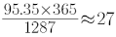
因此，本题选A。
【来源】 2022年云南公务员考试《行测》真题第99题,2022年甘肃公务员考试《行测》真题第82题,2022年河南公务员考试《行测》真题第109题,2022年湖南公务员考试《行测》真题第118题

第83题
【知识点】 综合分析
【答案】 C
【解析】 本题为综合分析问题。A选项，增长率计算比较。定位表格材料，根据增长率=（现期量-基期量）/基期量，代入数据可得2016年增速为（20362-19142）/19142=1220/19142，2015年为（19142-17860）/17860=1282/17860，根据分数性质可知，2016年增速低于2015年，错误。
B选项，现期倍数计算。定位表格材料，翻一番即变为2倍，2020年无害化处理场数量为1287座，2011年为677座，1287＜677×2，错误。
C选项，增长率计算比较。定位表格材料，根据增长率=（现期量-基期量）/基期量＞10%，即现期量＞1.1×基期量，代入数据可得2018年76.62＞67.99×1.1，2019年86.99＞76.62×1.1，2020年96.35＞86.99×1.1，即增速均超过10%，正确。
D选项，简单和差计算。定位表格材料，代入数据可得，总清运量：21521－20362＜1500，无害化处理量：21034－19674＜1500，均不到1500万吨，错误。
因此，本题选C。
【来源】 2022年云南公务员考试《行测》真题第100题,2022年甘肃公务员考试《行测》真题第83题,2022年河南公务员考试《行测》真题第110题,2022年湖南公务员考试《行测》真题第119题

第84题
【知识点】 直接读数
【答案】 C
【解析】 本题为直接读数问题。定位图。同比上升的年份有2011、2012、2013、2014、2016、2017、2018、2019、2020年，共9年。
因此，本题选C。
【来源】 2022年云南公务员考试《行测》真题第101题,2022年甘肃公务员考试《行测》真题第84题,2022年河南公务员考试《行测》真题第111题,2022年湖南公务员考试《行测》真题第105题

第85题
【知识点】 简单计算比较
【答案】 C
【解析】 本题为简单比较问题，定位图。，2017年差为40.91-37.11=3.8，2018年为41.11-37.34=3.77，2019年41.51-37.63=3.88，2020年为42.06-38.24=3.82，2019年相差最大。
因此，本题选C。。
【来源】 2022年云南公务员考试《行测》真题第102题,2022年甘肃公务员考试《行测》真题第85题,2022年河南公务员考试《行测》真题第112题,2022年湖南公务员考试《行测》真题第106题

第86题
【知识点】 增长率计算
【答案】 B
【解析】 本题为增长率计算问题。定位图表数据，全国城市建成区绿地率首次超过35%的年份为2011年，根据，2011年人均公园绿地面积同比上升了（11.8-11.18）÷11.18≈0.62÷11≈6%。
因此，本题选B。
【来源】 2022年云南公务员考试《行测》真题第103题,2022年甘肃公务员考试《行测》真题第86题,2022年河南公务员考试《行测》真题第113题,2022年湖南公务员考试《行测》真题第107题

第87题
【知识点】 增长量大小比较
【答案】 D
【解析】 本题为增长量比较问题。定位图。根据增长量=现期量-基期量，2011年：11.8-11.18=0.62，2012年：12.26-11.8=0.46，2013年：12.64-12.26=0.38，排除A项；2014年：13.08-12.64=0.44，排除B项；2015年：13.35-13.08=0.27，2016年：13.7-13.35=0.35，排除C项，2017年：14.01-13.7=0.31，2018年：14.11-14.01=0.1，2019年14.36-14.11=0.25，2020年14.78-14.36=0.42，正确。
因此，本题选D。
【来源】 2022年云南公务员考试《行测》真题第104题,2022年甘肃公务员考试《行测》真题第87题,2022年河南公务员考试《行测》真题第114题,2022年湖南公务员考试《行测》真题第108题

第88题
【知识点】 综合分析
【答案】 D
【解析】 本题为综合分析问题.
A选项，现期倍数。定位图，2014年，城市建成区绿化覆盖率为40.22%，则未覆盖率为1-40.22%≈60%，则2014年，城市建成区绿化覆盖区域面积＜未覆盖区域面积，所求倍数＜1，错误。
B选项，年均增长量计算。定位图，2009—2020年城市建成区绿地率年均上升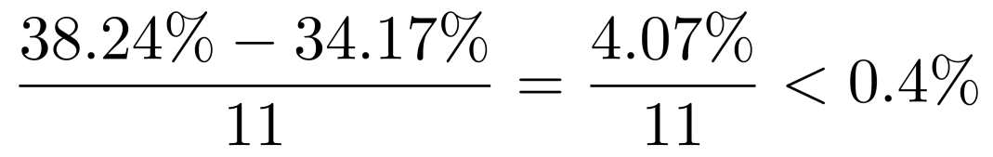，上升不到0.4个百分点，错误。
C选项，增长率计算。定位图，如城市总人口保持不变，则城市公园绿地面积增长率等于人均公园绿地面积增长率，根据，所求增长率为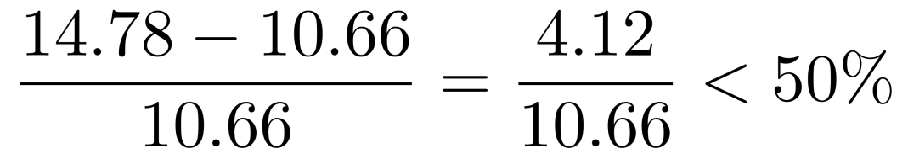，错误。
D选项，平均数计算。定位图，如按全国城市平均数计算，2020年一个800万人口的城市拥有公园绿地为14.78×8000000=14.78×8平方千米＞100平方千米，正确。
因此，本题选D。
【来源】 2022年云南公务员考试《行测》真题第105题,2022年甘肃公务员考试《行测》真题第88题,2022年河南公务员考试《行测》真题第115题,2022年湖南公务员考试《行测》真题第109题

第89题
【知识点】
【答案】 C
【解析】 本题为现期简单计算问题，定位折线图，2014年农作物种子进出口贸易逆差为3.24-2.61=0.63；2015年为2.7-2.43=0.27；2016年为2.88-2.13=0.75；2017年为4.17-2=2.17＞2；2018年为4.75-2.19=2.56＞2；2019年为4.35-2.11=2.24＞2；2020年为5.7-2.9=2.8＞2；2021年为6.8-3.3=3.5＞2。因此，符合题意的为2017年、2018年、2019年、2020年、2021年，共5年。
因此，本题选C。
【来源】 2022年云南公务员考试《行测》真题第106题,2022年甘肃公务员考试《行测》真题第89题,2022年河南公务员考试《行测》真题第116题

第90题
【知识点】
【答案】 A
【解析】 本题为简单比较问题。定位柱状图。2014年我国农作物种子贸易进出口总量为6.29+2.86=9.15；2015年为6.85+3.62=10.47；2016年为4.99+3.46=8.45；2017年为7.45+2.33=9.78；2018年为7.27+2.86=10.13；2019年为6.6+2.56=9.16；2020年为7.27+2.28=9.55；2021年为6.6+2.47=9.07。因此，符合题意的为2015年、2017年、2018年、2020年，共4年。
因此，本题选A。
【来源】 2022年云南公务员考试《行测》真题第107题,2022年甘肃公务员考试《行测》真题第90题,2022年河南公务员考试《行测》真题第117题

第91题
【知识点】
【答案】 B
【解析】 本题为年均增长率计算问题。定位图表中，“2021年我国农作物种子出口量为2.47万吨，2020年我国农作物种子出口量为2.28万吨”。根据年均增长率公式，因为2021年种子出口量增长率与2022年相同，因此得到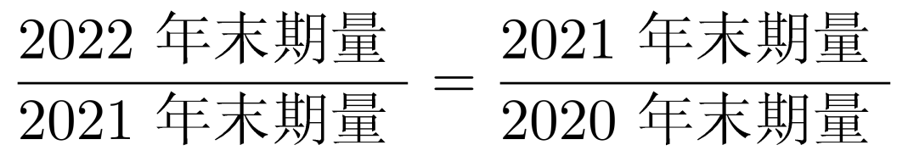，代入数据：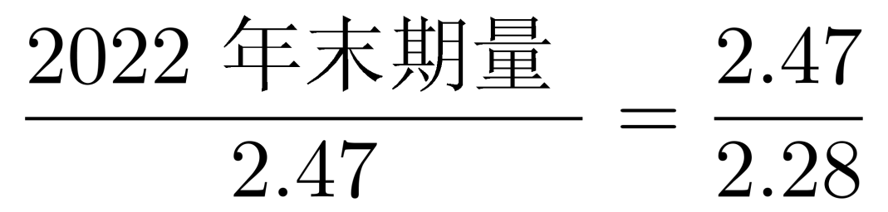，得到2022年末期量为2.68万吨。
因此，本题选B
【来源】 2022年云南公务员考试《行测》真题第108题,2022年甘肃公务员考试《行测》真题第91题,2022年河南公务员考试《行测》真题第118题

第92题
【知识点】
【答案】 D
【解析】 本题为两期比重比较问题。定位折线图，“2021年我国农作物种子出口额为3.3亿美元，进口额6.8亿美元；2020年出口额为2.9亿美元，进口额为5.7亿美元”。根据比重计算公式：，2021年比重=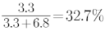，2020年比重=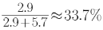，所求比重差值约为32.7%-33.7%=-1%。
因此，本题选D。
【来源】 2022年云南公务员考试《行测》真题第109题,2022年甘肃公务员考试《行测》真题第92题,2022年河南公务员考试《行测》真题第119题

第93题
【知识点】
【答案】 D
【解析】 本题为综合分析问题。A选项,定位文字材料第二段，“2021年，大豆种子对外依存度高达86%”，因此，国内自给率小于等于14%，即小于15%，可推出。
B选项，。定位文字材料第一段，“2021年，棉花39个国审品种中，最多的是新疆，有12个，其次为河南，有6个”，根据，整体量一致，部分量大的，其占比也大，因此新疆国审品种占比最大，可推出。
C选项，定位材料第二段最后一行，“甜菜等种子的进口依赖度超过90%”，根据，所以我国自给甜菜种子占国内市场份额低于10%，可推出。
D选项，直接读数比较问题。定位文字材料第一段，玉米通过国审的品种为919个，数量最多正确，但能否自给题目中只给出不高度依赖进口未告知能否自给，无法推出。
因此，本题选D。
因此，选择D选项。
【来源】 2022年云南公务员考试《行测》真题第110题,2022年甘肃公务员考试《行测》真题第93题,2022年河南公务员考试《行测》真题第120题

